# PENINGGALAN BENDA SEJARAH:

**Kajian atas Perilaku Masyarakat Terhadap Temuan Arkeologi Kerajaan Sriwijaya di Desa Cengal Kabupaten Ogan Komering Ilir Sumatera Selatan**



# SKRIPSI

**Diajukan**

**Untuk memenuhi salah satu syarat**

**guna memperoleh gelar Sarjana Humaniora (S.Hum) dalam bidang Sejarah Peradaban Islam**

**Oleh:**

**TANTRI 1920402011**

**PROGRAM STUDI SEJARAH PERADABAN ISLAM FAKULTAS ADAB DAN HUMANIORA**

**UNIVERSITAS ISLAM NEGERI RADEN FATAH PALEMBANG 2023**

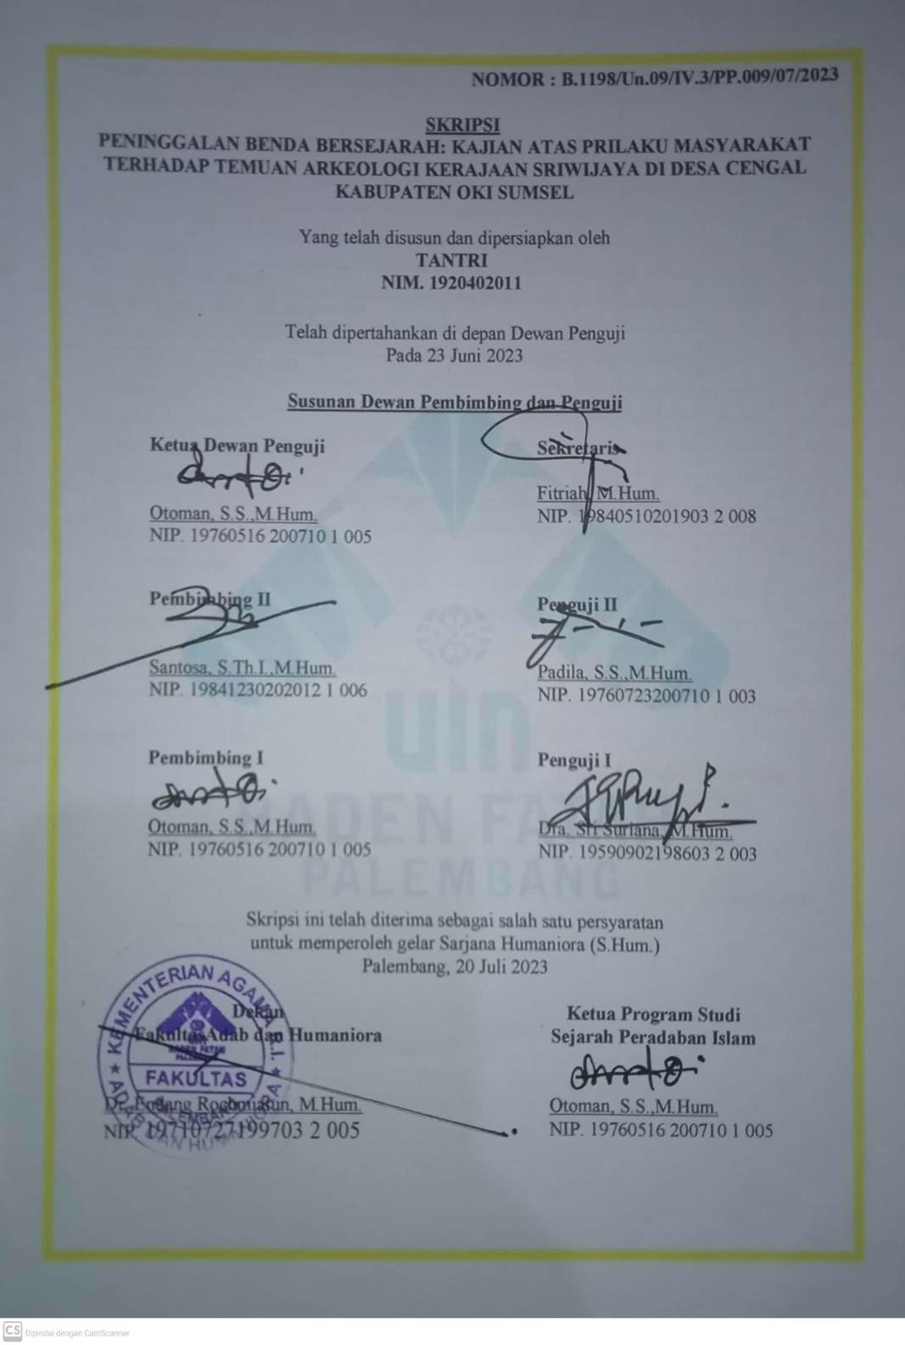

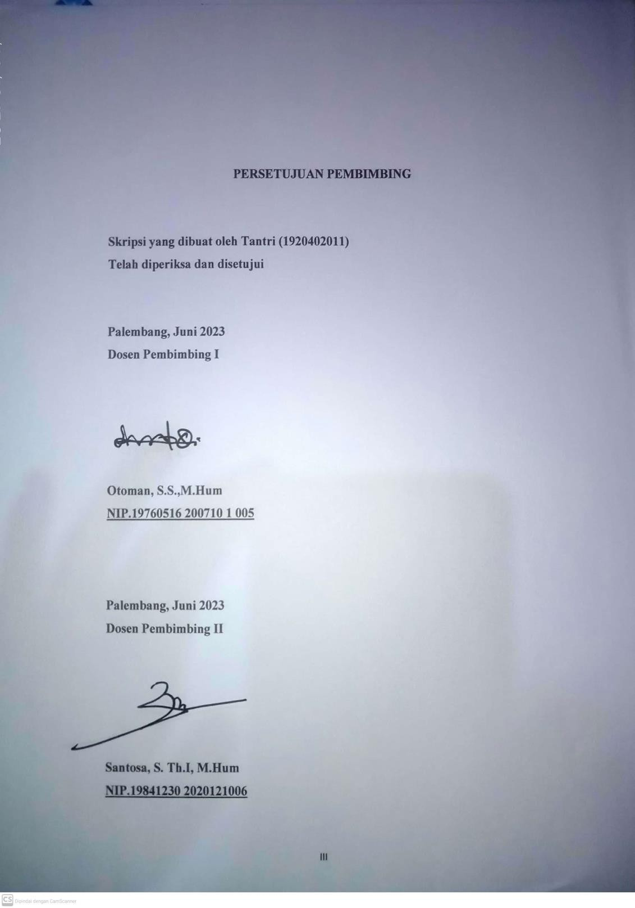

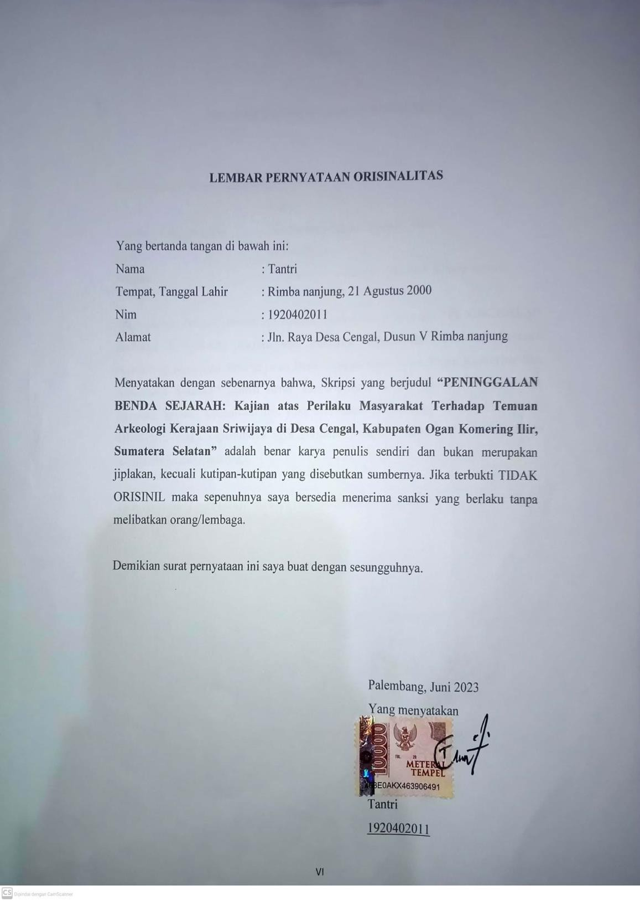

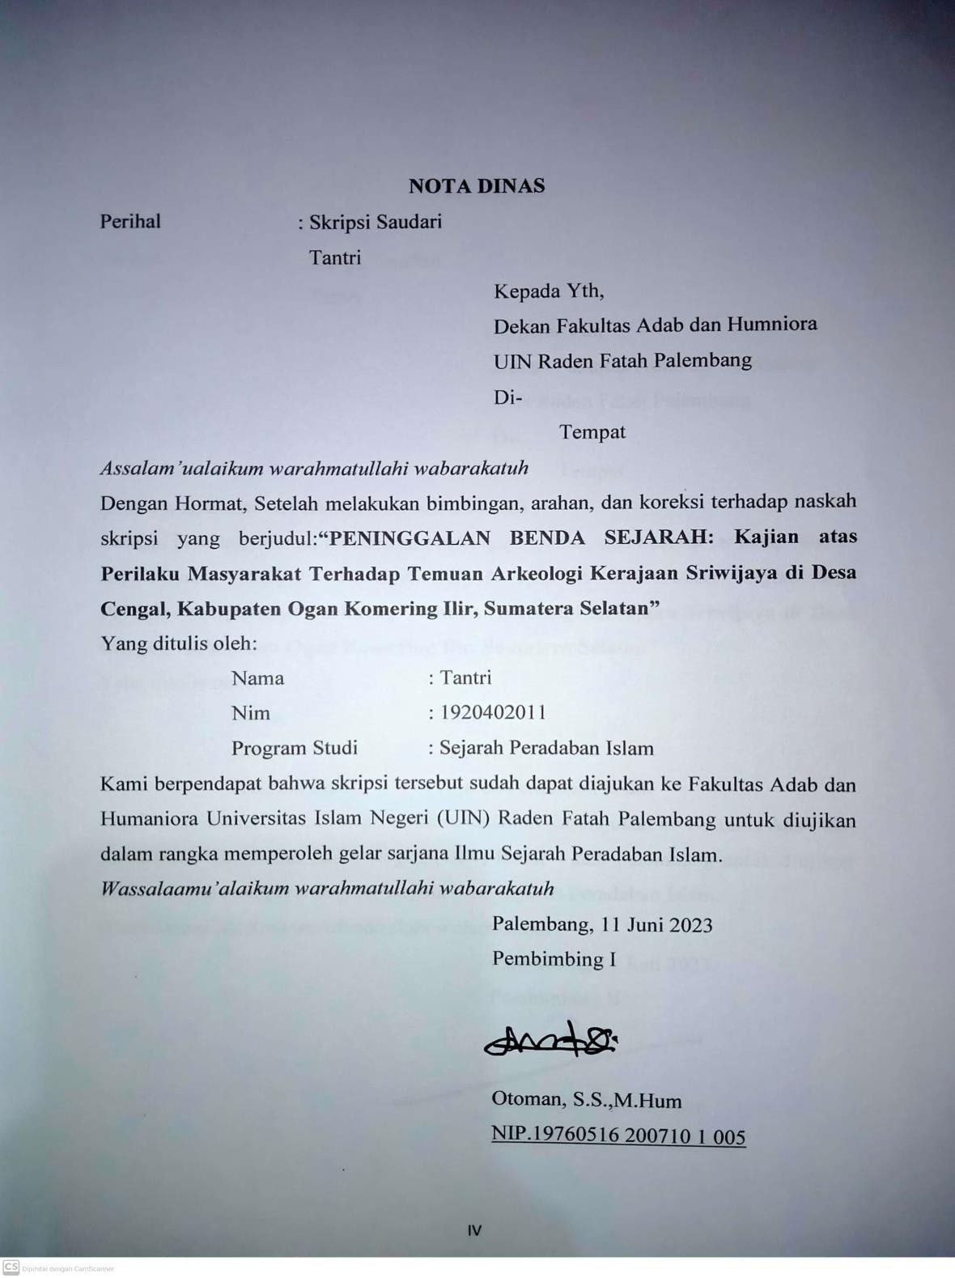

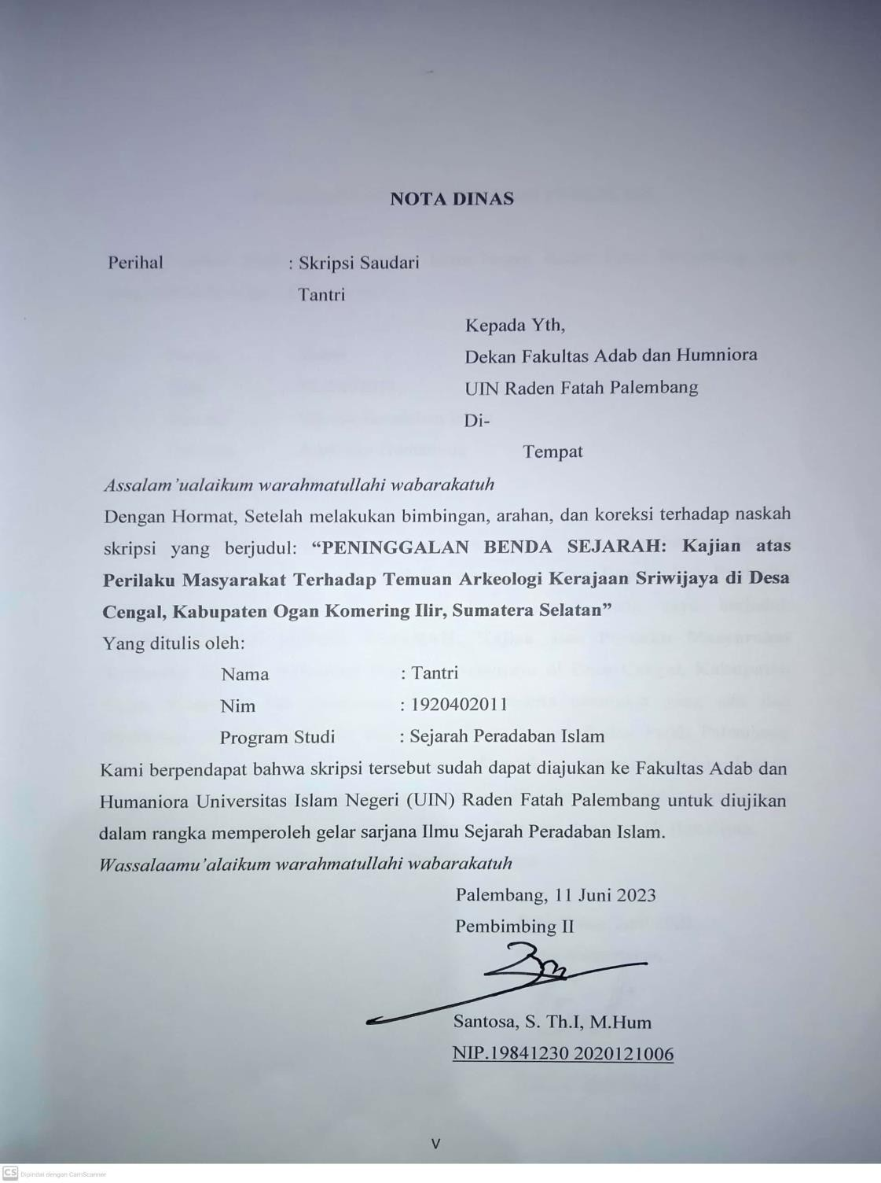

# PERNYATAAN PERSETUJUAN PUBLIKASI

Sebagai civitas akademik Universitas Islam Negeri Raden Fatah Palembang, saya yang bertanda tangan dibawah ini:

Nama : Tantri

Nim 1920402011

Jurusan : Sejarah Peradaban Islam Fakultas : Adab dan Humaniora Jenis karya : Skripsi

Demi perkembangan ilmu pengetahuan, menyetujui untuk memberikan kepada Universitas Islam Negeri Raden Fatah Palembang hak bebas Royalty Non Exclusive (exclusive Royalty Free Right) atas karya ilmiah yang saya berjudul: **“PENINGGALAN BENDA SEJARAH: Kajian atas Perilaku Masyarakat Terhadap Temuan Arkeologi Kerajaan Sriwijaya di Desa Cengal, Kabupaten Ogan Komering Ilir, Sumatera Selatan”,** beserta perangkat yang ada jika diperlukan. Dengan itu maka Universitas Islam Negeri Raden Fatah Palembang berhak untuk menyimpan, mengalih media/formatkan, mengelola dalam bentuk pangkalan data (data base), merawat dan mempublikasikan tugas akhir saya selama tetap ***mencantumkan*** nama saya sebagai Penulis/Pencipta dan pemilik Hak Cipta.

Demikian surat ini saya buat dengan sebenar-benarnya.

Palembang, Juni 2023 Yang menyatakan,

Tantri

Nim: 1920402011

# MOTTO DAN PERSEMBAHAN

## Motto

“Kita punya keinginan tapi keadaan punya kenyataan, namun Allah punya kemampuan”

“Jika mau sukses maka harus kerja keras, tidak cukup dengan kerja keras maka hars kerja cerdas, tidak cukup juga dengan itu maka harus kerja ikhlas”

## Persembahan

1. Allah SWT yang telah memberikan kemudahan dalam menyelesaikan Skripsi ini
2. Kedua orang tuaku tercinta Bapak Asmin dan Ibu Asisa, yang telah memberikan Doa dan dukungan sehingga Skripsi ini dapat diselesaikan
3. Untuk kedua saudaraku, kakak Randi Herleli dan adik Yunus Nasution, yang telah memberikan dukungan serta membantu terselesainya skripsi ini.
4. Terimakasih untuk sepupuku Teriya Anisa yang telah membantu dalam terselesainya skripsi ini
5. Terimakasih untuk kedua pembimbingku Otoman, S.S., M.Hum selaku pembimbing I dan Bapak Santosa, S.Th.I.,M.Hum selaku pembimbing II yang selalu senantiasa sabar memberikan arahan hingga terselesainya skripsi ini
6. Terimakasih untuk sahabat-sahabatku Oktiviona Suci al-aina, Destri pourtuna dan Silvia Kurniatari, yang telah menyemangati dan memberi masukan hingga terselesainya skripsi ini
7. Terimakasih kepada bapak Nor Huda yang selalu memberikan nasihat dan masukan hingga terselesainya skripsi ini
8. Terimakasih untuk teman-teman SPI A angkatan 2019 dan terimakasih kepada almamater cinta UIN Raden Fatah Palembang

# KATA PENGANTAR

Segala puji bagi Allah SWT yang telah memberikan nikmat kesehatan, keselamatan, dan hidayah-Nya, sehingga penulis dapat menyelesaikan skripsi yang berjudul: **“PENINGGALAN BENDA SEJARAH: kajian atas perilaku masyarakat terhadap temuan Arkeologi Kerajaan Sriwijaya di Desa Cengal, Kabupaten Ogan Komering Ilir, Sumatera Selatan”** ini sebagai salah satu syarat memperoleh gelar Sarjana Humaniora (S.Hum) pada Fakultas Adab dan Humaniora Universitas Islam Negeri Raden Fatah Palembang. Dan shalawat serta salam semoga senantiasa dilimpahkan kepada junjungan besar kita nabi Muhammad Saw, beserta keluarga dan kerabatnya.

Dalam penyusunan skripsi ini banyak kesulitan yang telah dialami penulis, hingga dalam penulisan skripsi ini tidak bisa terlaksana tanpa bantuan moril maupun material serta arahan dan bimbingan dari semua pihak, oleh sebab itu penulis menyampaikan ucapan terimakasih kepada yang terhormat:

* 1. Ibu Prof. Dr. Nyayu Khodijah, S.Ag.,M.Si selaku Rektor UIN Raden Fatah Palembang
  2. Ibu Dr. Endang Rochmiatun, M.Hum selaku Dekan Fakultas Adab dan Humaniora UIN Raden Fatah Palembang
  3. Bapak Otoman, S.S.,M.Hum selaku Ketua Prodi Sejarah Peradaban Islam Fakultas Adab dan Humaiora UIN Raden Fatah Palembang
  4. Bapak Otoman, S.S., M.Hum selaku pembimbing I dan Bapak Santosa, S.Th.I.,M.Hum selaku pembimbing II
  5. Bapak dan Emak yang selalu memberi dukungan dan Suport system kepada anaknya yang Cantik ini
  6. Bapak Kepala Desa, tokoh adat, tokoh masyarakat serta masyarakat Desa Cengal, Kecamatan Cengal, Kabupaten Ogan Komering Ilir, Sumatera Selatan yang telah memberi informasi mengenai peninggalan benda-benda yang ada di Desa Cengal
  7. Saudara-saudariku yang telah memotivasi penulis sehingga dapat menyelsaikan Skripsi ini
  8. Teman seperjuangan SPI A angkatan 2019, terkhususnya sahabat- sahabtaku yang telah membantu serta memotivasi dalam penyelsaian skripsi ini.
  9. Bapak dan Ibu dosen Fakultas Adab dan Humaniora yang telah memberikan ilmu sehingga penulis bisa menyelsaikan skripsi dengan bekal ilmu yang diberikan.
  10. Bangtan yang selalu memberi motivasi hingga penulis dapat menyelsaikan skripsi ini.
  11. Terimakasih kepada oyen, ucil, unyil, kecik, lisa, bagong, bomek, enduk, kity, momo, dan para kucing ku yang selalu membuatku semangat.

Selain itu penulis mengucapkan mohon maaf apabila ada kesalahan dalam penulisan dan kekurangan dalam skripsi ini, penulis juga menyampaikan terimakasih yang sebesar-besarnya kepada semua pihak yang telah ikut serta dalam membantu penulisan skripsi ini, penulis berharap semoga skripsi ini bisa bermanfaat bagi kita semua.

Palembang, Juni 2023

Tantri 1920402011

# DAFTAR BAGAN

**BAB I**

Bagan Teori Heritage 12

# DAFTAR TABEL

# BAB II

Tabel I Luas Kecamatan Cengal 20

Tabel II Letak Geografis Kecamatan Cengal 21

Tabel III Jarak Pusat Pemerintahan Kecamatan Cengal 22

Tabel IV Data kependudukan Kecamatan Cengal 24

Tabel V Sistem mata pencaharian Desa Cengal 27

# DAFTAR GAMBAR

# BAB II

gambar 1 Kantor Camat Kecamatan Cengal 17

gambar 2 Peta Wilayah Cengal 26

gambar 3 Lokasi Temuan di Talang Petai 35

gambar 4 Lokasi Temuan di Pelimbangan 37

# BAB III

gambar 1 Spanduk Di Lokasi temuan 42

gambar 2 Proses menyelam 45

gambar 3 Proses menggali 45

gambar 4 Pecahan Gerabah 52

gambar 5 Pecahan gerabah 52

gambar 6 Pecahan keramik 53

gambar 7 Perahu kuno 53

gambar 8 Manik-manik yang telah dirangkai 54

gambar 9 Manik-manik yang belum dirangkai 55

gambar 10 Emas 55

gambar 11 Emas 56

gambar 12 Emas 56

gambar 13 Batu mulia 57

# INTISARI

Kajian Antropologi Budaya Jurusan Sejarah Peradaban Islam

Fakultas Adab dan Humaniora UIN Raden Fatah Palembang

## Skripsi, 2023 Tantri, PENINGGALAN BENDA SEJARAH: kajian atas perilaku masyarakat terhadap temuan arkeologi Kerajaan Sriwijaya di Desa Cengal, Kabupaten Ogan Komering Ilir, Sumatera Selatan

X VI+ 88 + Lampiran

Penelitian ini berjudul PENINGGALAN BENDA SEJARAH: Kajian atas perilaku masyarakat terhadap temuan arkeologi Kerajaan Sriwijaya di Desa Cengal Kabupaten Ogan Komering Ilir, Sumatera Selatan. Pokok permasalah dari penelitian ini adalah [1] Bagaimana persebaran benda-benda Sejarah di Desa Cengal, Kecamatan Cengal. [2] Bagaimana perilaku masyarakat Desa Cengal terhadap temuan benda- benda sejarah. Jenis penelitian ini adalah penelitian Kualitatif dengan pendekatan antropologi masyarakat. Sumber data yang digunakan penulis berupa sumber data Primer dan Sekunder yang didapatkan langsung melalui wawancara dengan tokoh adat, tokoh masyarakat, masyarakat yang datang ke lokasi temuan benda sejarah dan pihak BRIN, Sedangkan data sekunder diperoleh dari beberapa sumber tertulis yang berupa buku-buku dan jurnal-jurnal yang berkaitan dengan penelitian. Teori yang digunakan ialah teori Heritage yaitu hubungan manusia dan warisan udaya. Teknik pengumpulan data diperoleh melalui observasi, wawancara dan dokumentasi, teknik analisa data yang digunakan ialah deskriptif kualitatif yang menguraikan dan menganalisa seluruh permasalahan sehingga dapat disimpulkan secara deduktif.

Hasil dari penelitian ini adalah sebagai berikut: *Pertama,* Desa Cengal merupakan desa yang berada di lokasi Pantai Timur, lokasi dari Desa Cengal sangat strategis untuk jalur pelayaran dan Perdagangan, dilokasi Desa Cengal tersebar tempat-tempat ditemukannya benda-benda sejarah, berada di Kecamatan Cengal, yaitu ada di Desa Sungai Jeruju Talang Petai dan Desa Pelimbangan, dilokasi tersebut ditemukannya pecahan tembikar, keramik, emas, perahu kuno, dan batu. *Kedua*, Perilaku masyarakat terhadap benda-benda temuan di Kecamatan Cengal, benda-benda temuan tersebut di tambang pribadi oleh masyarakat Desa Cengal, dengan tujuan untuk dijual dan dikoleksi pribadi, benda-benda tersebut dijual ke toko-toko emas dan kolektor dengan harga yang beragam. Adapun dalam proses penggalian benda-benda tersebut masyarakat hanya menggunakan alat-alat manual seperti cangkul, sekop, parang dan baskom.

**Kata-kata kunci: Desa Cengal, Benda Sejarah, Kerajaan Sriwijaya, Perilaku masyarakat**

# DAFTAR ISI

Contents

HALAMAN PENGESAHAN i

PERSETUJUAN PEMBIMBING ii

NOTA DINAS iii

NOTA DINAS iv

LEMBAR PERNYATAAN ORISINALITAS v

PERNYATAAN PERSETUJUAN PUBLIKASI v

MOTTO DAN PERSEMBAHAN vi

KATA PENGANTAR vii

DAFTAR BAGAN ix

DAFTAR TABEL x

DAFTAR GAMBAR xi

INTISARI xii

DAFTAR ISI xiii

BAB I 1

PENDAHULUAN 1

1. Latar Belakang Masalah 1
2. Rumusan dan Batasan Masalah 6
   1. Rumusan masalah 7
   2. Batasan masalah 7
3. Tujuan dan Kegunaan Penelitian 8
   1. Tujuan penelitian 8
   2. Kegunaan penelitian 8
4. Tinjauan Pustaka 10
5. Kerangkan Teori 13
6. Metode Penelitian 16
   1. Lokasi Penelitian 17
   2. Jenis Data 17
   3. Sumber Data 18
   4. Teknik pengumpulan Data 18
   5. Teknik Analisa Data 20
7. Sistematika Penulisan 20

BAB II 22

PROFIL DESA CENGAL KECAMATAN CENGAL 22

KABUPATEN OGAN KOMERING ILIR 22

1. Kecamatan Cengal 22
2. Sejarah Desa Cengal 29
3. Letak Geografis Desa Cengal 31
4. Keadaan Demografis Desa Cengal 32
   1. Sejarah Pembangunan 32
   2. Mata Pencaharian masyarakat Desa Cengal 33
   3. Pendidikan dan Agama masyarakat Desa Cengal 34
5. Lokasi sebaran benda-benda Arkeologi tinggalan Sriwijaya di kecamatan Cengal 42
   1. Talang Petai 43
   2. Pelimbagan 45

BAB III 47

PERILAKU MASYARAKAT DESA CENGAL 47

TERHADAP TEMUAN ARKEOLOGI KERAJAAN SRIWIJAYA 47

1. Landasan Hukum Tentang Cagar Budaya 47
   1. Undang-undang Perlindungan Cagar Budaya 49
   2. Ketentuan perlindungan Cagar Budaya 51
2. Proses Pencaharian Benda tinggalan Sejarah 54
   1. Proses pencaharian 54
   2. Alat yang digunakan 58
3. Benda-benda temuan yang didapatkan Masyarakat 60
   1. Sejarah singkat Kerajaan Sriwijaya 60
   2. Lokasi temuan 63
   3. Ragam jenis benda temuan 65
4. Perlakuan masyarakat terhadap benda temuan 72
   1. Pengertian Masyarakat 72
   2. Tujuan masyarakat melakukan pencarian 77
   3. Perlakuan masyarakat terhadap benda sejarah 80
5. Dikoleksi pribadi 82
6. Dikembalikan 83
7. Diserahkan kepemerintah 84

BAB IV 86

PENUTUP 86

1. SIMPULAN 86
2. SARAN 88

# BAB I PENDAHULUAN

## Latar Belakang Masalah

Kerajaan Sriwijaya merupakan Kerajaan yang bercorak Buddha yang berpusat di tepi Sungai Musi Palembang. Pendiri Kerajaan Sriwijaya adalah Dapunta Hyang Sri Jayanasa, dan kerajaan Sriwijaya mencapai puncak kejayaannya pada masa pemerintahan Raja Balaputradewa. Kerajaan Sriwijaya juga merupakan Kerajaan maritim pertama di Nusantara yang memiliki wilayah kekuasaan mencapai seluruh wilayah Asia Tenggara hingga Madagaskar.1 hal ini telah di akui oleh para Sejarawan dan Arkeolog, dan sebagian besar masyarakat pada masa itu hidup dari perdagangan dan pelayaran. Diberitakan kala itu Kerajaan ini telah menguasai perairan Barat Nusantara, khususnya Selat Malaka. Hubungan dagang pada zaman Sriwijaya dilakukan oleh Cina, India, Persia, dan Arab. Pada saat itu, semua wilayah yang berada di bawah kekuasaan Kerajaan Sriwijaya yang memiliki peradaban tetap, persebaran peradaban Kerajaan Sriwijaya terpantau dimana-mana. Ada kegiatan arkeologi pada saat itu, tidak hanya di Sumatera tetapi di seluruh Nusantara mungkin seluruh Asia (Thailand dan Malaysia).2

1 Hamka, *menelisik sejarah perekonomian kerajaan sriwijaya adab ke vll-xll*

(Universitas Muhammadiyah Indonesia:2020) hlm.92

2Eka asih putrina taim*, studi kewilayahan dalam penelitian peradaban sriwijaya (jakarta: pusat arkeologi nasional),* hlm.102

Menurut pemikiran Sejarah Tiongkok, Hsin-tang-shu atau Sejarah Dinasti Sung, Sriwijaya pada saait itu sudah memiliki 14 kota dagang dan pelabuhan. Palembang, sebagai pusat pelabuhan utama yang paling sibuk dan ramai. Catatan perjalanan pedagang Arab yang bernama Ibnu Faqih seorang tahun 902, menceritakan, "Kota Sribuza (Sriwijaya) dikunjungi oleh berbagai bangsa. Di pelabuhan Sribuza banyak terdapat pedagang dari berbagai negeri dan berbagai bahasa, selain bahasa asli Sribuza banyak orang dari berbagai bahasa yang berbeda seperti Arab, Persia, Tiongkok, India, dan Yunani.3 Perluasan kekuasaan Kerajaan Sriwijaya makin bertambah luas hingga kekuasaannya tersebar ke berbagaikawasan jalur pelayaran dan perdagangan, terutama yang dianggap sangat strategis bagi para pedagang asing seperti Selat Bangka, Selat Malaka dan jalur yang ada di sepanjang pantai timur.4 Sriwijaya, secara fonetis bersesuaian dengan (che-li) fo-che untuk orang Tionghoa dan Sribuza untuk orang Arab, menunjuk sebuah negara yang kekuasaannya pada akhir abad ke-7 meluas sampai ke Palembang, Bangka dan pedalaman Jambi menaklukkan orang Melayu (Jambi) dan di waktu yang sama pada tahun 775 meninggalkan bukti kekuasaan mereka di Pantai Timur dan di Semenanjung Melayu.5

*3*I Made geria, *kedatuan sriwijaya perjalanan suci (pemerintahan pendidikan dan kebudayaan badan penelitian dan pengembangan pusat penelitian arkeologi nasional )* hlm.24

4 Kabib sholeh*, kafilah dagang muslim dan peranan maritim kerajaan sriwijaya di palembang pada abad ke VII-IX masehi, 2015,* hlm.7-8

5 G.Coedes dan L.Ch. Damais, *kedatuan sriwijaya* (jakarta:dapartemen pendidikan dan kebudayaan, *1989)* hlm.118

Berita tentang adanya bukti dan informasi tentang kerajaan Sriwijaya dari waktu ke waktu banyak ditemukan peninggalan kerajaan Sriwijaya, temuan tersebut berupa prasasti, patung, gerabah milik Dinasti Cina abad ke- 7, manik-manik dan bangkai kapal dll. Situs lain Kerajaan Sriwijaya lainnya telah ditemukan oleh para arkeolog, terutama di sekitar Palembang, Sumatera Selatan. Dalam perkembangan sejarah dan masyarakat, kita didorong untuk melihat perkembangan masyarakat secara lebih luas. Pembangunan dalam suatu masyarakat dapat dilihat dari banyak faktor yang mempengaruhi, tidak hanya dari satu faktor saja.6 Persebaran benda-benda purbakala di Pantai Timur salah satunya adalah wilayah Cengal. Desa Cengal yang terletak di ujung Selat Bangka merupakan desa yang ideal dan sangat cocok dijadikan sebagai lokasi kota pelabuhan karena terletak di persimpangan jalur pelayaran antara Selat Bangka dan Selat Sunda. dan juga Laut Jawa di selatan. Di sebelah timur laut Selat Bangka terdapat Selat Lepar (antara Pulau Bangka dan Pulau Lepar), Selat Gaspar (antara Pulau Bangka dan Pulau Belitung), Karimata (antara Pulau Bangka dan Pulau Kalimantan).7 Salah satu peninggalan kerajaan Sriwijaya yang paling banyak ditemukan adalah prasastinya. Berbeda dengan temuan dari desa Cengal, penduduk setempat lebih banyak menemukan harta peninggalan

6 Nor Huda, s*ejarah sosial intelektual islam di indonesia*, (Jakarta: PT raja grafindo persada:2015) hlm.6

7 Nurhadi Rangkuti, *teluk cengal: lokasi pelabuhan sriwijaya (yogyakarta:2017)*

hlm.134

kerajaan Sriwijaya berupa perahu (kapal/ketek), kalung dan manik-manik, gerabah dan tembikar.

Penemuan harta peninggalan kerajaan Sriwijaya di desa Cengal telah dimanfaatkan oleh masyarakat setempat untuk keperluan pribadi. Saat ini artefak-artefak tersebut masih menjadi milik masyarakat setempat dan sebagian masih terkubur di dalam tanah. munculnya penemuan ini dikarenakan adanya kebakaran lahan gambut di Desa Cengal. Lokasi penemuan harta karun ini sulit diakses, meskipun demikian banyak penduduk setempat yang datang untuk menggali harta karun tersebut untuk keperluan pribadi, seperti menjual atau mengoleksi benda-benda yang mereka temukan. Meski harga harta karun berupa emas ini relatif lebih murah dibandingkan harga emas di pasar, namun masyarakat tetap menjualnya ke toko-toko emas di Desa Cengal dan masyarakat menjual harta karun ini dengan sangat murah karena mereka tidak menyadari pentingnya menjaga warisan sejarah. Bahkan penduduk desa Cengal tidak mengetahui bahwa pecahan tembikar atau gerabah itu sangat berharga. Ketika mereka menemukan pecahan tembikar atau gerabah, mereka membuangnya kembali ke perburuan harta karun dan mereka hanya mengambil temuan itu dalam bentuk emas. Arkeologi Palembang telah menemukan sisa- sisa perahu kuno yang diyakini telah ada sejak berdirinya kerajaan Sriwijaya di Desa Cengal, Kabupaten Ogan Komering Ilir, Sumatera Selatan. Namun sayang, bagian kepala perahu yang lama sudah hilang dan sebagian digunakan oleh masyarakat sekitar untuk membuat jembatan, ada 17 papan untuk jembatan

yang terdiri dari lunas, 14 buah papan yang terdiri dari badan dan buritan perahu untuk mengatur kemudi. Perahu ini terbuat dari teknik pasak kayu dan tali yang diikat dengan ijuk. Metode ini dikenal sebagai teknik tradisional Asia Tenggara. Selain bangkai kapal, sejumlah artefak lain yang terkait dengan temuan benda-benda sejarah juga ditemukannya artefak lain seperti tembikar, porselen, dan alat-alat kayu.8

Arkeologi adalah bukti-bukti yang kongkret dan dapat dipercaya dan kepastiannya dari sifat tempatnya. Pembatasan-pembatasan yang perlu berasal dari fakta, bahwa ia dibatasi pada benda kebudayaan dan dedukasi yang dapat di ambil dari itu, sekumpulan artefak yang ditemukan pada suatu tempat dan permukaan stratigrafis yang khusus, kadang-kadang dinamakan komponen, dianggap sebagai ekspresi keperluan pokok dari penghidupan suatu masyarakat lokal.9 Kitty Emery menjelaskan tentang Environmental Archaeology, “Arkeologi Lingkungan” adalah satu-satunya cabang ilmu Arkeologi yang paling penting dalam merekonstruksi suatu hubungan antara manusia pada zaman dahulu dan lingkungan tempat yang mereka tinggali. Guido, Menozzi, B., Bellini, C., Placereani, S dan Montanari, C. juga menjelaskan kontribusi apalynology terhadap lingkungan arkeologi lahan basah pegunungan Mediterania (Apennines barat laut, Italia). Dapat dijelaskan bahwa arkeologi

*8* Yopi Rachmad, *budaya bahari masyarakat sriwijaya pada masa pra-modern (sumatera utara: 2019)*,hlm.27

9 Taufik abdullah dan abdurrachman surjomiharjo, *ilmu sejarah dan historiografi,*

jakarta:1985, hlm.219

lingkungan merupakan perpaduan antara pendekatan arkeologi dan paleoekologi dalam mempelajari lingkungan di masa lalu. Sedangkan Branch juga menjelaskan bahwa “arkeologi lingkungan: Pendekatan teoritis dan praktis di bawah pendidikan Hodder Arnold. Dapat dijelaskan bahwa arkeologi lingkungan juga bertujuan untuk memahami perkembangan budaya, apakah lingkungan manusia di masa lalu yang memaksa manusia masuk ke dalam suatu budaya atau merupakan faktor dalam perkembangan budaya di sana. Rekonstruksi masa lalu yang dilakukan terhadap lingkungan dan diperiksa oleh para arkeolog dapat membantu para peneliti memahami adaptasi dengan menggunakan metode yang digunakan manusia pada saat itu untuk bertahan hidup saat ini, dan peran perubahan lingkungan dalam hilangnya kehidupan suatu budaya.10

## Rumusan dan Batasan Masalah

Terlihat dari konteks penulisannya, terdapat beberapa rumusan masalah dan definisi masalah yang dijadikan sebagai referensi penelitian. Pada dasarnya penelitian adalah konseptualisasi masalah dan pemecahannya, maka dari itu peneliti merumuskan masalah dan membatasi masalah sebagai berikut:

10 yenrizal*, nilai-nilai lingkungan hidup pada prasasti talang tuwo perspektif lingkungan hidup,* uin raden fatah Palembang

## Rumusan masalah

Peneliti merumuskan beberapa rumusan masalah sebagai dasar penelitian, guna mendapatkan hasil sesuai topik yang akan di bahas, berikut beberapa rumusan masalah yang oleh peneliti yaitu:

* + 1. Bagaimana persebaran benda-benda Sejarah di Desa Cengal, Kecamatan Cengal?
    2. Bagaimana perilaku Masyarakat Desa Cengal terhadap Temuan benda- benda Arkeologis Kerajaan Sriwijaya?

## Batasan masalah

Dalam penelitian dan juga dalam membatasi ruang lingkup penelitian. Hal ini tercermin dari penelitian yang terstruktur dan tidak meluas pada permasalahan yang ada. Peneliti menitikberatkan pada masalah yang menjadi pokok bahasan penelitian ini yaitu mendeskripsikan bagaimana kondisi umum penduduk Desa Cengal terkait dengan kondisi geografis dan demografis. Dalam penelitian ini dibagi menjadi beberapa batasan masalah, yaitu bagaimana benda-benda sejarah kerajaan Sriwijaya ditemukan di desa Cengal dan perilaku penduduk Desa Cengal dalam kaitannya dengan temuan Kerajaan Sriwijaya tersebut dibahas dalam benda Purbakala.

## Tujuan dan Kegunaan Penelitian

Penelitian yang akan di lakukan mengenai sikap masyarakat terhadap temuan benda Arkeologi Kerajaan Sriwijaya yang ada di Desa Cengal. Maka tujuan serta manfaat penelitian sebagai bahan acuan penelitian yang akan di lakukan atau dijadikan sebagai bahan referensi penelitian. Dan berdasarkan hasil rumusan masalah di atas, dengan ini maka peneliti mempunyai tujuan penelitian sebagai berikut:

## Tujuan penelitian

Dapat dijelaskan melalui hasil dari rumusan masalah yang ditemukan, maka dapat diketahui bahwa peneliti mempunyai tujuan yang dalam penelitiannya sebagai berikut :

* + 1. Untuk mengetahui bagaimana persebaran benda-benda sejarah di Desa Cengal, Kecamatan Cengal.
    2. Untuk mengetahui bagaimana sikap Masyarakat Desa Cengal terhadap temuan benda-benda Arkeologis Kerajaan Sriwijaya tersebut.

## Kegunaan penelitian

Pada penelitian ini manfaat penelitian di bagi menjadi dua, di antaranya :

* + 1. *Secara Teoritis*

penelitian ini diharapkan dapat menberikan hasil serta solusi dan juga kontribusi dalam pengembangan keilmuan mengenai benda-benda Arkeologi Kerajaan Sriwijaya dan juga pengembangan tentang Cagar

Budaya mengenai peninggalan Kerajaan Sriwijaya yang ditemukan di Desa Cengal. Dan diharapkan agar peneliti juga bisa memberikan konstribusi serta acuan bagi peneliti-peneliti yang berkenaan untuk meneliti benda-benda peninggalan Arkeologi dan persepsi Masyarakat terhadap temuan.

* + 1. *Secara praktis*

dalam penelitian ini juga sangat diharapkan dapat menjadi bahan rujukan serta acuan untuk menganalisis dari peninggalan-peninggalan Arkeologi yang masih ada dan dimanfaatkan oleh Masyarakat setempat sehingga hilangnya benda-benda bersejarah dan agar masyarakat mengetahui pentingnya sejarah bagi kehidupan dan generasi yang akan datang. Maka penelitian di harapkan memenuhi manfaat untuk khalayak umum, di antaranya :

* + - 1. Bagi peneliti

Manfaat bagi peneliti untuk menganalisis peninggalan sejarah Kerajaan Sriwijya dan untuk mengetahui bagaimana cara Masyarakat Desa Cengal memanfaat peninggalan sejarah berupa harta karun dan apa yang dilakukan masyarakat terhadap temuan peninggalan tersebut.

* + - 1. Bagi Akademik

Manfaat penelitian ini bagi akademik diharapkan agar dapat menyajikan informasi yang bermanfaat mengenai sikap

Masyarakat Desa Cengal terhadap peninggalan Arkeologis Kerajaan Sriwijaya

* + - 1. Bagi masyarakat

Bagi masyarakat penelitian ini juga sangat diharapkan dapat bermanfaat agar masyarakat setempat bisa menghargai peninggalan sejarah dan agar masyarakat lebih mengenal benda- benda bersejarah yang ada di sekitar supaya tidak dimanfaatkan untuk kepentingan pribadi.

## Tinjauan Pustaka

Untuk mengetahui dan memastikan keaslian dari kajian yang dibahas, darinya peneliti memperoleh sumber dari makalah, tesis, jurnal dan skripsi yang berkaitan dengan kerajaan sriwijaya. Dengan dasar, tinjaun pustaka ini merupakan hasil penelitian yang mendekati dari penelitian yang akan di lakukan, sebagai berikut :

Yang pertama adalah tesis **Kabib Sholeh** yang berjudul “*Kafilah Dagang Muslim dan Peran Maritim Kerajaan Sriwijaya di Palembang Abad VII-IX Masehi*”. artikel tersebut mengungkap berita tentang adanya bukti dan informasi mengenai Kerajaan Sriwijaya dan seiring berjalannya waktu banyak ditemukan peninggalan Kerajaan Sriwijaya, peninggalan tersebut ditemukan

oleh masyarakat dan para arkeolog sendiri berdiskusi dan mempelajari kerajaan Sriwijaya.

Kedua, Buku yang ditulis oleh **G.Coedes dan L.Ch.Damais**, yang berjudul “*kedatuan sriwijaya”.* buku ini membahas tentang Kerajaan Sriwijaya, prasasti berbahasa melayu pada masa Kerajaan Sriwijaya, dan teori tentang Kerajaan Sriwijaya

Ketiga, Jurnal yang ditulis oleh **Nurhadi Rangkuti**, yang berjudul *“Teluk Cengal: Lokasi Pelabuhan Sriwijaya”.* jurnal ini membahas tentang bagaimana Kondisi dan Lokasi Desa Cengal dalam jaringan maritim pada masa Kerajaan Sriwijaya dan menggali peninggalan pada masa Kerajaan Sriwijaya yang ditemukan di Teluk Cengal.

Keempat, Jurnal yang ditulis oleh **Yopi Rachmad,** yang berjudul “*Budaya Bahari Masyarakat Sriwijaya pada Masa Pra-Modern”.* Artikel jurnal ini membahas tentang bagaimana perkembangan Kebudayaan Bahari pada masyarakat Sriwijaya masa Pra-modern, dan membahas tentang Kerajaan Sriwijaya, serta apa saja benda-benda Arkeologi yang ditemukan pada masa Kerajaan Sriwijaya.

Kelima, Jurnal yang ditulis oleh **Eka Asih Putrina Taim**, yang berjudul “*Studi kewilayahan dalam Penelitian Peradaban Sriwijaya”* jurnal ini membahas tentang Kerajaan Sriwijaya yang mempunya suatu peradaban yang tersebar di seluruh wilayah, persebaran wilayah tidak hanya di sumatera bagian

Selatan tetapi tersebar juga diseluruh wilayah Nusantara bahkan di wilayah Asia Tenggara sekalipun.

Keenam, Buku yang ditulis oleh **Dr.Yenrizal** yang berjudul *“Nilai-nilai Lingkungan Hidup pada Prasasti Talang Tuwo”.* Buku ini membahas tentang Nilai dan Perspektif dalam memandang Lingkungan Hidup Kerajaan Sriwijaya pada Prasasti Talang Tuwo.

## Kerangkan Teori

Untuk mengetahui peninggalan-peninggalan Kerajaan Sriwijaya peneliti harus mengetahui sejarah Kerajaan Sriwijaya tersebut dengan mengkaji berbagai peninggalan bersejarah dengan memaparkan beberapa penjelasan tentang warisan budaya. Hubungan antara Manusia dan warisan budaya atau tinggalan Sejarah. Tinggalan sejarah merupakan bagian dari warisan kebudayaan, terdiri dari unsur-unsur kebudayaan, wujud dari kebudayaan dan pelestarian kebudayaan, berikut penjelasan tentang hubungan antara manusia dan warisan budaya yaitu

* 1. Cagar budaya juga merupakan aset bangsa, cagar budaya dalam skala yang cukup besar. Menurut seorang profesor antropologi, ia mengklaim bahwa budaya berasal dari bahasa Sanskerta, yang dalam bentuk jamak berarti "buddhaya", berarti "buddhi", berarti "budi" atau "akal". Menurutnya, kebudayaan dapat diartikan sebagai hal-hal yang berkaitan dengan budi dan akal.11
  2. Wujud dari Kebudayaan memiliki tiga komponen yang saling berkaitan untuk keperluan analisis dalam tiap-tiap wujud yaitu:
     1. Wujud kebudayaan sebagai keseluruhan gagasan, konsep, nilai, standar, peraturan, dan lain-lain, yang bersifat abstrak dan hanya ada dalam pikiran manusia, wujud kebudayaan ini adalah adat istiadat.

11 I*bid* hlm. 134

* + 1. Wujud kebudayaan sebagai suatu kompleks kegiatan dan kegiatan manusia yang terstruktur dalam masyarakat, yaitu suatu sistem kebudayaan atau yang disebut sistem sosial yang modelnya adalah manusia itu sendiri, timbul dari kegiatan manusia dalam masyarakat, sistem ini adalah suatu bersifat konkrit, yang terjadi dalam kehidupan sehari-hari dan dapat didokumentasikan
    2. wujud kebudayaan adalah benda yang diciptakan oleh manusia, yaitu bersifat material berupa hasil kegiatan, perbuatan dan karya manusia berupa benda dan benda yang dapat diraba, dilihat, dipotret seperti candi dan benda lainnya.12

Pelestarian heritage, istilah Cagar Budaya mencakup dua pengertian, statis dan dinamis. Dalam pengertian statis, konservasi melibatkan upaya mempertahankan keadaan asli dengan tidak mengubah apa yang sudah ada dan mempertahankan keadaan saat ini. Sedangkan pengertian dinamis adalah upaya mempertahankan status bentuk asli cagar budaya dan nilai-nilai yang dikandungnya dengan cara melindungi, mengembangkan dan memanfaatkannya. Perlindungan adalah upaya mencegah dan memulihkan kerusakan atau kehancuran dengan memelihara dan memulihkan cagar budaya. Pengembangan adalah potensi penambahan nilai, komunikasi dan promosi warisan budaya dan pemanfaatannya melalui penelitian dan pemanfaatannya

12 Koentjaraningrat, *Pengantar Ilmu Antropologi,* (Jakarta:2016), hlm.150

Masyarakat

oleh sektor ekonomi. Dalam hal pelestarian cagar budaya guna mendukung dan melestarikan peninggalan Sriwijaya, masyarakat Desa Cengal berperan penting dalam melestarikan budaya tersebut. Keberadaan budaya sangat penting, karena akan mendukung identitas dan kelangsungan hidup masyarakat. Begitu juga dengan masyarakat Desa Cengal yang memiliki banyak benda pusaka sriwijaya, namun sebagian besar masyarakat Desa Cengal justru diuntungkan dari pemanfaatan ekonomi peninggalan Kerajaan Sriwijaya tersebut. Dalam penelitian ini peneliti menggunakan teori konservasi heritage atau cagar budaya, mempelajari hubungan antara masyarakat dengan cagar budaya atau situs sejarah. Selanjutnya, teori ini berfokus pada faktor statis dan dinamis yang menentukan perilaku manusia terhadap warisan budaya.

**BAGAN TEORI HERITAGE**

Heritage

Dinamis

Statis

## Metode Penelitian

Penelitian ini menggunakan metode kualitatif dengan menganalisis data, dalam praktiknya peneliti menggali berbagai sumber data yang berasal dari peninggalan kerajaan sriwijaya. Terkait dengan sumber data peninggalan Kerajaan Sriwijaya dapat di ambil dari hasil wawancara masyarakat dan pusat Arkeologi serta pihak lain yang bisa memberikan informasi mengenai Kerajaan Sriwijaya dan kondisi umum masyarakat di Desa Cengal. Dalam pengkategorian data dapat berupa data Kualitatif dan Kuantitatif berdasarkan kenyataan data yang diperlukan untuk mendukung kebenaran data secara keseluruhan. dengan melakukan analisis data sekunder dapat di ambil melalui berbagai literatur dan hasil dari penelitian orang lain sebelumnya merupakan sumber data lain. Dan studi kasus pada dasarnya pemeriksaan mendalam terhadap seseorang atau kelompok yang dianggap memahami suatu kejadian.13

13 Juliansyah noor*, Metodelogi Penelitian, (jakarta:2011),* hlm.35

Adapun metode yang digunakan untuk penelitian ini adalah Metode Kualitatif dengan pendekatan antropologi masyarakat. Pendekatan antropologi adalah pendekatan paradigma konstruktivis, paradigma konstruktivis menyatakan bahwa realitas kehidupan memiliki makna-makna dan realitas. Pendekatan antropologi masyarakat merupakan suatu proses penelitian dan pemahaman yang berdasarkan pada metodologi dengan menyelidiki atau mengidentifikasi fenomena sosial dan masalah manusia. Metode pengumpulan data dalam penelitian antropologi adalah secara umum menggunakan studi kasus, studi kasus sendiri merupakan strategi penelitian yang menekankan pada bentuk pertanyaan 5 W+1H, penelitian ini merupaka penelitian lapangan yang berkaitan dengan manusia. Antropologi juga merupakan ilmu yang mempelajari tentang umat manusia sebagai mahluk masyarakat. Agar penelitian ini terlaksana maka diperlukannya data-data dan teknik yang akan digunakan dalam penelitian yaitu:

* 1. Lokasi Penelitian

Penelitian ini dilakukan di desa Cengal, kecamatan Cengal, Kabupaten Ogan Komering Ilir

* 1. Jenis Data

Jenis data yang digunakan dalam penelitain ini adalah data kualitatif, yaitu data yang diperoleh dari responden mengenai sikap masyarakat desa Cengal terhadap temuan benda-benda arkeologi Kerajaan Sriwijaya, data diperoleh melalui masyarakat yang datang langsung kelokasi dan juga pihak BRIN.

* 1. Sumber Data

Data yang diperoleh ada dua macam yaitu sebagai berikut:

* + 1. Data primer

Data primer merupakan data pokok yang didapat langsung dari lapangan, melalui proses wawancara dengan beberapa informan, seperti tokoh masyarakat, tokoh adat, pihak BRIN dan masyarakat yang terlibat langsung dalam proses pencaharian benda-benda tinggalan sejarah.

* + 1. Data Sekunder

Data Sekunder merupakan data pendukung sebagai pelengkap dalam proses penelitian, data ini diperoleh melalui buku-buku, skripsi, jurnal, arsip ataupun dokumen yang berkaitan dengan penelitian.

* 1. Teknik pengumpulan Data

Dalam teknik pengumpulan data peneliti menggunakan beberapa cara pengumpulan data sebagai berikut:

* + 1. Observasi

Observasi adalah teknik pengumpulan data dengan cara mengunjungi langsung kelokasi penelitian, observasi dilakukan untuk mengamati fenomena-fonomena yang terjadi, terutama fonomena yang berkaitan dengan sikap masyarakat terhadap benda- benda tinggalan sejarah. Teknik observasi ini juga diperlukan untuk memperoleh kelengkapan data.

* + 1. Wawancara

Metode wawancara merupakan kegiatan yang dilakukan oleh peneliti untuk mendapatkan informasi dengan mengajukan beberapa pertanyaan kepada para informan, peneliti melakukan proses Tanya jawab dengan beberapa informan agar bisa mengumpulkan data yang dicari.

* + 1. Dokumentasi

Dokumentasi merupakan teknik pengumpulan data dengan cara mengumpulkan bukti berupa foto, video dan rekaman mengenai proses wawancara yang dilakukan oleh peneliti dalam mencari data di Desa Cengal, mengenai sikap masyarakat terhadap benda-benda tinggalan sejarah.

* 1. Teknik Analisa Data

Teknik analisa data dilakukan setelah proses wawancara dengan informan atau proses pengumpulan sumber data terkumpul, analisa data yang digunakan dalam penelitian inilah adalah analisa data kualitatif, yaitu menjelaskan dan menguraikan data tentang sikap masyarakat terhadap benda-benda tinggalan sejarah yang ditemukan di Desa Cengal, Kecamatan Cengal, Kabupaten Ogan Komering Ilir.

## Sistematika Penulisan

Adapun gambaran dari isi sistematika penulisan terdiri dari empat bab dan memasukkan sub-sub yang terkait dengan Sistematika Penulisan di setiap bab, dan agar dalam penelitian lebih terkonsentrasi serta memudahkan pembahasan maka peneliti membagi bebrapa bab sebagai berikut:

**Bab l Pendahuluan:** Menejelaskan isi dari bagian pengantar dari bab yang membahas dan meguraikan Latar Belakang, Rumusan dan Batasan Masalah, Tujuan dan Manfaat Penelitian, Tinjauan Pustaka, Kerangka Teori, Metode Penelitian dan Sistematika Penulisan.

**Bab II Profil Desa Cengal Kecamatan Cengal Kabupaten Ogan Komering ILir:** Menjelaskan isi dari wilayah Kecamatan Cengal, sejarah berdirinya Desa Cengal, letak geografis Desa Cengal, keadaan demografis Desa Cengal, dan

lokasi sebaran benda-benda arkeologi tinggalan Kerajaan Sriwijaya di Desa Cengal Kecamatan Cengal.

**Bab III Perilaku masyarakt Desa Cengal terhadap temuan arkeologi Kerajaan Sriwijaya:** Isi dari penelitian ini membahas tentang undang-undang perlindungan cagar budaya, proses tujuan masyarakat Desa Cengal mencari benda tinggalan Kerajaan Sriwijaya, Proses mencari benda tinggalan sejarah, dan benda-benda yang ditemukan dilokasi penemuan.

**Bab IVPenutup:** Simpulan dan saran, Kesimpulan dari hasil pembahasan, saran-saran ataupun rekomendasi yang disajikan secara ringkas pada seluruh penemuan yang ditemukan oleh peneliti dan ada hubungannya dengan masalah penelitian, kesimpulan ini diperoleh berdasarkan hasil analisis dan interpretasi data yang telah diuraikan pada bab-bab sebelumnya, saran juga dirumuskan berdasarkan hasil penelitian dan berisi uraian mengenai langkah-langkah apa yang perlu di ambil oleh pihak-pihak terkait dalam hasil penelitian.

# BAB II

**PROFIL DESA CENGAL KECAMATAN CENGAL** **KABUPATEN OGAN KOMERING ILIR**

## Kecamatan Cengal

Kecamatan Cengal merupakan salah satu dari 18 kecamatan di kabupaten Ogan Komering Ilir yang terdiri dari 17 desa dengan luas wilayah 2.316,67 km2. perbatasan administratif dengan:

* + Kecamatan Tulung Selapan di bagian Utara
  + Kecamatan Sungai Menang dibagian Selatan
  + Laut Jawa di bagian Timur
  + Kecamatan Pedamaran Timur dan Sungai Menang di bagian Barat.14

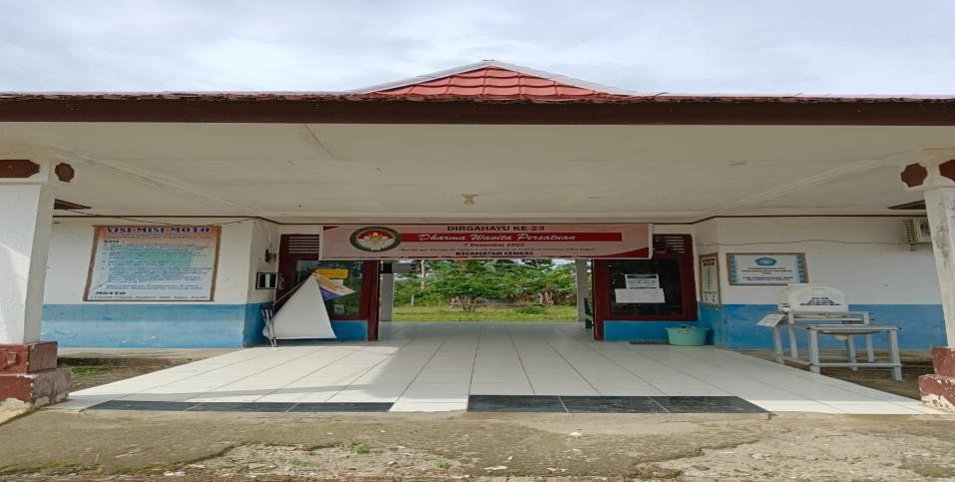

Gambar I. Kantor Camat Kecamatan Cengal

14 <https://news.kaboki.go.id/index.php/kecamatan/cengal.html>

**Visi dan Misi**

**Kecamatan Cengal Kabupaten Ogan Komering Ilir**

**Visi**

1. Meningkatkan kesejahteraan Masyarakat dan keamanan serta ketertiban di Bumi Uwong Kite
2. Meningkatkan pengembangan Ekonomi berbasis Sumber Daya Lokal
3. Meningkatkan Kelestarian Lingkungan Hidup
4. Menyelengagarakan tata pengelola pemerintahan yang baik dalam rangka mendukung terwujudnya masyarakat yang mandiri, sejahtera dengan berdasarkan iman dan taqwa di Bumi Ogan Komring Ilir
5. Menciptakan pelayanan prima kepada masyarakat Uwong Kite

## Misi

Cermat, Elegant, Nyaman, Giat, Aman, Loyal

## 10 Pokok Program Kerja PKK

1. Penghayatan dan Pengamalan Pancasila
2. Gotong Royong
3. Pangan
4. Sandang
5. Perumahan dan Tata Laksana Rumah Tangga
6. Pendidikan dan Keterampilan
7. Kesehatan
8. Pengembangan berkoperasi
9. Kelestarian Lingkungan Hidup
10. Perencanaan Sehat.15

Secara umum kecamatan Cengal sudah berkembang cukup baik dalam hal infrastruktur pendidikan dan kesehatan. Sekolah negeri (SD) dan selain itu terdapat sekolah menengah pertama (SMP) dan sekolah menengah atas (SMA) berlokasi di kecamatan Cengal. Fasilitas kesehatan terdapat 2 Puskesmas yang berada di Desa Cengal. Jumlah Peduduk pada sensus 2021 sebanyak 64.562 jiwa, yang terdiri dari 33.479 jiwa Laki-laki dan 31.083 jiwa Perempuan. Jika dilihat dari angka tersebut dapat diketahui bahwa jumlah penduduk Laki-laki lebih banyak dari Perempuan. Mata pencaharian masyarakat Cengal mayoritas bekerja sebagai petani karet, Petani sawah, Buruh tani, Nelayan, Pegawai Negeri Sipil, Pedagang, peternak. Selain bertani dikebun sendiri banyak juga diantaranya yang menjadi buruh tani dikebun karet milik toke karet dan menjadi buruh diperkebunan sawit milik perusahaan swasta yang berada diwilayah Cengal.16

15 Arsip Kecamatan Cengal, Dokumentasi 05 April 2023

16 Arsip kecamatan Cengal, dokumentasi 05 April 2023

## Table I

**Luas Desa Kecamatan Cengal**

|  |  |  |  |
| --- | --- | --- | --- |
| **NO** | **DESA** | **LUAS DESA(KM2)** | **PRESENTASE** |
| 1 | Cengal | 418.97 | 18.09 |
| 2 | Pelimbangan | 184. 47 | 8.05 |
| 3 | Talang Rimba | 230.33 | 9.94 |
| 4 | Ulak Kedondong | 283.07 | 12.22 |
| 5 | Kebon Cabe | 57.28 | 2.47 |
| 6 | Balam Jeruju | 30.89 | 1.33 |
| 7 | Sungai Jeruju | 154.71 | 6.68 |
| 8 | Lebak Beriang | 47.30 | 2.04 |
| 9 | Parit Raya | 23.61 | 1.02 |
| 10 | Sungai Pasir | 41.91 | 1.81 |
| 11 | Sungai Somor | 322.06 | 13.90 |
| 12 | Kuala Sungai Pasir | 13.97 | 0.60 |
| 13 | Kuala Sungai Jeruju | 124.40 | 5.37 |
| 14 | Sungai Lumpur | 80 | 3.45 |
| 15 | Pantai Harapan | 44.49 | 1.92 |
| 16 | Adil Makmur | 51.41 | 2.23 |
| 17 | Sungai Ketupak | 205.8 | 8.88 |
|  | Jumlah /Total | 2.316,67 km2 | 100 |

(Sumber: Dokumentasi di kantor camat tahun 2023)

## Table II

**Letak Geografis dan letak Desa di Kecamatan Cengal**

|  |  |  |  |
| --- | --- | --- | --- |
| **NO** | **DESA** | **LETAK**  **GEOGRAFIS** | **LETAK DESA** |
| **1** | Cengal | Bukan Pesisir | Di Sekitar Kawasan Hutan |
| **2** | Pelimbangan | Bukan Pesisir | Di Sekitar Kawasan Hutan |
| **3** | Talang Rimba | Bukan Pesisir | Di Luar Kawasan Hutan |
| **4** | Ulak Kedondong | Bukan Pesisir | Di Sekitar Kawasan Hutan |
| **5** | Kebon Cabe | Bukan Pesisir | Di Sekitar Kawasan Hutan |
| **6** | Balam Jeruju | Bukan Pesisir | Di Sekitar Kawasan Hutan |
| **7** | Sungai Jeruju | Bukan Pesisir | Di Sekitar Kawasan Hutan |
| **8** | Lebak Beriang | Bukan Pesisir | Di Sekitar Kawasan Hutan |
| **9** | Parit Raya | Bukan Pesisir | Di Sekitar Kawasan Hutan |
| **10** | Sungai Pasir | Pesisir/Tepi  Laut | Di Luar Kawasan Hutan |
| **11** | Sungai Somor | Pesisir/Tepi  Laut | Di Luar Kawasan Hutan |
| **12** | Kuala Sungai Pasir | Pesisir/Tepi  Laut | Di Luar Kawasan Hutan |
| **13** | Kuala Sungai Jeruju | Pesisir/Tepi  Laut | Di Luar Kawasan Hutan |

|  |  |  |  |
| --- | --- | --- | --- |
| **14** | Sungai Lumpur | Pesisir/Tepi  Laut | Di Luar Kawasan Hutan |
| **15** | Pantai Harapan | Pesisir/Tepi  Laut | Di Luar Kawasan Hutan |
| **16** | Adil Makmur | Pesisir/Tepi  Laut | Di Luar Kawasan Hutan |
| **17** | Sungai Ketupak | Bukan Pesisir | Di Luar Kawasan Hutan |

(Sumber: Dokumentasi di kantor camat tahun 2023)

## Table III

**Jarak Pusat Pemerintahan Kecamatan Cengal**

|  |  |  |  |
| --- | --- | --- | --- |
| **NO** | **DESA** | **JARAK (km)** | **TRANSPORTASI** |
| **1** | Cengal | - | Darat |
| **2** | Pelimbangan | 7.5 | Darat |
| **3** | Talang Rimba | 4.7 | Darat |
| **4** | Ulak Kedondong | 26 | Darat |
| **5** | Kebon Cabe | 17 | Darat |
| **6** | Balam Jeruju | 23 | Darat |
| **7** | Sungai Jeruju | 31 | Darat |
| **8** | Lebak Beriang | 22 | Darat |
| **9** | Parit Raya | 45 | Darat |
| **10** | Sungai Pasir | 140 | Laut |
| **11** | Sungai Somor | 150 | Laut |
| **12** | Kuala Sungai  Pasir | 125 | Laut |
| **13** | Kuala Sungai  Jeruju | 130 | Laut |

|  |  |  |  |
| --- | --- | --- | --- |
| **14** | Sungai Lumpur | 90 | Laut |
| **15** | Pantai Harapan | 86 | Laut |
| **16** | Adil Makmur | 90 | Laut |
| **17** | Sungai Ketupak | 40 | Laut |

(Sumber: Dokumentasi di kantor camat tahun 2023)

## Table IV

**Data Kependudukan Kecamatan Cengal**

|  |  |  |  |  |  |
| --- | --- | --- | --- | --- | --- |
| **NO** | **NAMA**  **DESA** | **JUMLAH**  **JIWA** | **LAKI-**  **LAKI** | **PEREMPUAN** | **JUMLAH**  **KK** |
| **1** | Cengal | 15.950 | 8.195 | 7.755 | 4.667 |
| **2** | Pelimbangan | 4.241 | 2.179 | 2.062 | 1.266 |
| **3** | Talang Rimba | 3.556 | 1.856 | 1.700 | 1.033 |
| **4** | Ulak  Kedondong | 3.806 | 1.983 | 1.823 | 1.129 |
| **5** | Kebon Cabe | 1.026 | 540 | 486 | 346 |
| **6** | Balam Jeruju | 1.776 | 906 | 870 | 529 |
| **7** | Sungai Jeruju | 8.521 | 4.353 | 4.168 | 2.685 |
| **8** | Lebak Beriang | 1.017 | 516 | 601 | 273 |
| **9** | Parit Raya | 848 | 429 | 419 | 251 |

|  |  |  |  |  |  |
| --- | --- | --- | --- | --- | --- |
|  |  |  |  |  |  |
| **10** | Sungai Pasir | 6.141 | 3.218 | 2.923 | 1.676 |
| **11** | Sungai Somor | 4.152 | 2.193 | 1.959 | 1.167 |
| **12** | Kuala Sungai  Pasir | 3.989 | 2.098 | 1.891 | 1.061 |
| **13** | Kuala Sungai  Jeruju | 2.044 | 1.052 | 992 | 623 |
| **14** | Sungai  Lumpur | 4.069 | 2.159 | 1.910 | 1.154 |
| **15** | Pantai  Harapan | 1.903 | 979 | 924 | 542 |
| **16** | Adil Makmur | 503 | 268 | 235 | 140 |
| **17** | Sungai  Ketupak | 1.020 | 555 | 465 | 291 |
|  | TOTAL | 64.562 | 33.479 | 31.083 | 18.833 |

(Sumber: Dokumentasi di Kantor Camat tahun 2023)

## Sejarah Desa Cengal

Sejarah terbentuknya Desa Cengal adalah pada zaman dahulu banyak penduduk yang tinggal di Desa Talang Rimba yang merupakan desa tertua di Kecamatan Cengal. Untuk memenuhi kebutuhan hidup, masyarakat setempat membuka hutan untuk kayu dan menanam karet, pada saat itu masyarakat tinggal di tanah

berlumpur dan tidak ada yang tinggal di tanah. Lahan tersebut digunakan untuk berkebun seperti menanam Kelapa, Pinang, Enau, Padi dan lain-lain. Hutan yang lebih jauh ke pedalaman disebut Rimba dan tidak pernah terganggu. Belakangan, seorang warga bersama beberapa warga lainnya di Tulung Selapan, Pedamaran, Sirah Pulau Padang membuka hutan Rimba yang ditumbuhi pohon Cengal (Neobalanocarpus).17

Lokasi tersebut kemudian ditanami pohon karet, bibitnya disediakan oleh pemerintah kolonial Belanda dan kayunya dibawa ke Palembang atau Batavia dan akhirnya penduduk setempat menyebutnya Cengal, yang akhirnya menjadi Desa Ramai, jauh lebih ramai dari Dusun Talang Rimba. Menyaksikan tumbuhnya Dusun Cengal, para penghuni rawa berangsur-angsur berpindah ke darat dan banyak penduduk baru berdatangan dari berbagai penjuru Sumatera Selatan untuk mencari perkebunan kayu dan karet. Pada tahun 1970-an saat itu, pemerintah aktif melakukan penebangan dan Cengal menjadi salah satu sasaran penebangan di Sumatera Selatan, baik yang legal maupun ilegal. Bahkan kayu- kayu pohon yang tumbuh di rawa-rawa seperti Perepat, Ramin, Medang Siluan dan lainnya ditebang. Baru pada awal tahun 1990-an masyarakat Cengal mulai sejahtera dari hasil pencarian kayunya.18

17 Arsip Desa Cengal, Dokumentasi 03 Maret 2023

18 Arsip Desa Cengal 2023

## Letak Geografis Desa Cengal

Desa Cengal adalah sebuah desa di Kecamatan Cengal, Kabupaten Ogan Komering Ilir, Sumatera Selatan. Dengan luas (Ha) 225,14 Km2. dan koordinat bujur 330'28.6”S 10525'27.9E dan koordinat lintang -3.507931,105.424420 dan dengan ketinggian 4 dpl.19 Adapun batas wilayah desa atau kelurahan:

* + Sebelah Utara : Talang Rimba
  + Sebelah Selatan : Talang Jaya
  + Sebelah Timur : Pelimbangan dan Lebak Beriang
  + Sebelah Barat : Talang Rimba dan Pedamaran

Desa Cengal berada di Kecamatan Cengal Pantai Timur, adapun akses jalan yang digunakan untuk mencapai desa Cengal adalah melalui jalan darat dan laut, yang pertama melalui jalan darat yaitu melalui kecamatan Tulung Selapan dan dapat ditempuh melalui jalur laut dengan speedboat atau perahu motor, dan jalan di ibukota juga melalui jalan darat. Sedangkan akses pelayaran laut dapat dilakukan melalui sungai di Desa Cengal dan di beberapa daerah seperti Simpang Tiga, Tulung Selapan, Sungai Pasir, Sungai Lumpur, Sungai Pedada dan Bangka Belitung. Transportasi ke Kecamatan Tulung Seapam mengguanakn speedboat ukuran 40 sedangkan Transportasi ke Bangka

19 Arsip desa Cengal, 2023

menggunakan speedboat ukuran 200 karena jaraknya jauh.

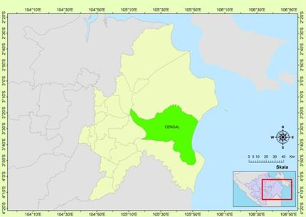

Gambar 2. Peta wilayah Cengal

## Keadaan Demografis Desa Cengal

## Sejarah Pembangunan

Kondisi pembangunan desa baru yaitu desa Cengal dilakukan pada tahun 2000 dengan bantuan pemerintah pusat melalui program PKK. Pada tahun tersebut dimulai pembangunan jalan lingkar desa dengan tujuan memperluas pemukiman, kemudian pada tahun 2007 kembali mendapat bantuan dari pemerintah pusat melalui dana kompensasi BBM, dan dibangunlah jalan yang berukuran 2m x 600m. Selama ini perkembangan desa meningkat pesat, sejalan dengan laju pertumbuhan penduduk dan perekonomian masyarakat. Dengan bantuan Pemerintah Kabupaten, Provinsi dan Pusat, sarana dan prasarana desa

Cengal semakin ditingkatkan, namun belum dapat memenuhi kebutuhan dan keinginan pemerintah desa dan masyarakat serta penduduk di desa tersebut.20

## Mata Pencaharian masyarakat Desa Cengal

Di Desa Cengal, Kecamatan Cengal, dari total penduduk 15.950 jiwa, tidak semuanya merupakan usia kerja. Dari data diketahui bahwa hanya sebagian kecil dari jumlah penduduk yang bekerja. Sebanyak 8.823 jiwa masyarakat Desa Cengal yang terdiri dari 5.563 laki-laki dan 3.360 perempuan telah memasuki usia kerja dan juga sudah bekerja, sisanya 7.127 orang baik laki-laki maupun perempuan, selebihnya sudah lanjut usia juga. orang, beberapa menganggur dan masih anak-anak. Mata pencaharian penduduk desa Cengal rata-rata adalah petani karet, petani padi, buruh tani, PNS, pedagang dan penggembala.21 Berikut data perincian tabel mata pencaharian:

## Tabel V

**Sistem mata pencaharian**

|  |  |  |  |
| --- | --- | --- | --- |
| No | Jenis Pekerjaan | Laki-laki | Perempuan |
| 1  2  3 | Petani Buruh Tani  Pegawai negeri sipil | 3500 orang  1900 orang  22 orang | 2200 orang  1100 orang  18 orang |

20 Arsip desa Cengal 2023

21 Arsip desa Cengal 2023

|  |  |  |  |
| --- | --- | --- | --- |
| 4 | Pedagang | 24 orang | 15 orang |
| 5 | Peternak | 15 orang | 5 orang |
| 6 | Dokter swasta | 2 orang | - |
| 7 | Bidan swasta | - | 22 orang |
|  | Jumlah 8.823 | 5.463 | 3.360 |

(sumber: dokumen dari kantor kepala desa cengal kecamatan cengal tahun 2023).

Berdasarkan tabel di atas dapat diketahui bahwa mata pencaharian masyarakat Desa Cengal sebagian besar adalah petani dan buruh lapangan, dan untuk menunjang perekonomian keluarga, masyarakat Desa Cengal membuka lahan garapan dan sebagian penduduk tidak. memiliki lahan garapan berubah menjadi tenaga kerja untuk memenuhi kebutuhan sehari-hari.22

## Pendidikan dan Agama masyarakat Desa Cengal

Manusia dilahirkan dengan banyak potensi yang berbeda-beda dan akan selalu berusaha untuk mengembangkan potensinya, pada dasarnya manusia membutuhkan ilmu dalam kehidupannya. Pengetahuan merupakan sumber utama dalam peradaban bangsa, pengetahuan ini sangat penting karena memberi wawasan tentang akal keberadaan manusia. Manusia dan kebudayaan juga tidak dapat dipisahkan, manusia mengorganisir diri menjadi satu kesatuan

22 Arsip desa Cegal 2023

sosial budaya dan menjadi masyarakat, karena tidak ada manusia tanpa kebudayaan, begitu pula sebaliknya. 23

Kebudayaan dalam suatu masyarakat adalah suatu sistem nilai tertentu yang dijadikan pedoman hidup oleh warga negara yang mendukung kebudayaan itu. Karena dijadikan sebagai kerangka acuan dalam tindakan dan perilaku, budaya cenderung menjadi tradisi dalam masyarakat. Menurut Koentjaraningrat, kebudayaan terdiri dari tujuh unsur, yaitu bahasa, sistem teknologi, sistem ekonomi, organisasi sosial, sistem pengetahuan, agama dan seni. Yang dapat dijelaskan sebagai berikut:

* 1. Bahasa

Bahasa adalah alat komunikasi yang digunakan manusia untuk menyampaikan pesan dalam bentuk ekspresif, bahasa yang membedakan manusia dengan makhluk ciptaan Tuhan Yang Maha Esa. Indonesia memiliki banyak suku dan bahasa yang berbeda, tetapi satu bahasa adalah bahasa Indonesia yang merupakan bahasa nasional. Namun, orang Indonesia dapat berbicara dengan bahasa mereka sendiri di setiap daerah, seperti halnya penduduk desa Cengal yang aktif menggunakan bahasa daerah mereka. Keunikan bahasa cengal adalah menggunakan kata “JAO” dalam setiap percakapan yang tidak dapat dilepaskan dari logat cengalnya.

23 Nurdien harry kistanto, 2023, tentang konsep kebudayaan, fakultas ilmu budaya universitas diponegoro

* 1. Sistem teknologi dan peralatan

Sistem dan perangkat teknologi merupakan hal yang dibutuhkan manusia untuk menjalani kehidupannya sehari-hari, bentuk teknologi yang digunakan manusia adalah pakaian, handphone, televisi, peralatan rumah tangga, senjata, dan alat transportasi.24

* 1. Sistem ekonomi dan mata pencaharian

Mayoritas penduduk Indonesia adalah petani, untuk memenuhi kebutuhan sehari-hari masyarakat Indonesia memanfaatkan sumber daya alam lingkungan, serta lahan garapan yang terbuka, bagi penduduk desa Cengal mereka juga memanfaatkan sumber daya alam untuk menunjang kehidupan sehari-harinya.

* 1. Organisasi sosial kemasyarakatan

Pendirian organisasi kemasyarakatan di Indonesia didasarkan pada Undang-Undang Nomor 8 Tahun 1959 tentang organisasi kemasyarakatan, berdasarkan peraturan tersebut ditetapkan bahwa organisasi kemasyarakatan adalah organisasi yang diselenggarakan oleh anggota masyarakat, perkumpulan, perkumpulan sukarela yang didirikan berdasarkan kegiatan dan bidang usaha dan fungsi kepada Tuhan Yang

24 Melia dan mesterianti hartanti, 2023, system peralatan hidup dan teknologi cerita rakyat putri dara nante (kajian antropologi sastra), ikip Pontianak, hlm.5

Maha Esa. Dengan tujuan menjadi wadah pembangunan negara kesatuan Republik Indonesia.25

* 1. Sistem pengetahuan

Bagian dari budaya adalah sistem pengetahuan yang merupakan akumulasi dan abstraksi dari pengalaman hidup, sistem pengetahuan yang memberikan pemahaman tentang tingkat kecerdasan suatu masyarakat yang biasa disebut dengan konteks dan zaman.26

* 1. Religi dan upacara keagamaan

Indonesia memiliki lima agama yang diakui sebagai; Islam, Buddha, Hindu, Kristen, dan Konghucu. Setiap mukmin meyakini dan menyadari kebenaran agamanya.27 Di Indonesia mayoritas penduduknya beragama Islam, begitu pula dengan penduduk desa Cengal yang mayoritas penduduknya beragama Islam sejak lahir. Sikap dan perilaku religius mulai terbentuk sejak anak lahir, terutama melalui pola asuh keluarga (ibu, ayah dan anggota keluarga), kemudian pendidikan sekolah dan pengaruh lingkungan. Hal ini terus dilakukan oleh anak-anak hingga mereka mencapai usia dewasa. Ketika seseorang mencapai usia dewasa, sikap dan perilaku keagamaan ini begitu

25 Agus dedi, 2015, kajian terhadap eksistensi dan peran serta organisasi kemasyarakatan dalam pemberdayaan masyarakat kabupaten ciamis, jawa barat, vol.1, no.4, Hlm.617

26 Roosmalawati rusman dkk, 2007, sejarah kebudayaan Indonesia, departemen kebudayaan dan pariwisata, hlm.1

27 Iskandar zulkarnain, 2011, hubungan antarkomunitas agama di Indonesia: masalah dan penanganannya, Yogyakarta, hlm.685

kokoh dan kuat sehingga sulit untuk diubah, terutama jika menyangkut keyakinan dan keyakinan. Ada beberapa ciri khas sikap keagamaan orang dewasa antara lain adalah:

* + 1. Menerima kebenaran agama berdasarkan pertimbangan pemikiran yang matang, bukan sekedar ikut-ikutan.
    2. Cenderung bersifat realistis, sehingga norma-norma agama lebih banyak diaplikasikan dalam sikap dan tingkah laku.
    3. Bersikap positif terhadap ajaran dan norma-norma agama dan berusaha untuk mempelajari dan memperdalam pemahaman keagamaan.
    4. Tingkat ketaatan beragama didasarkan atas pertimbangan dan tanggungjawab diri hingga sikap keberagamaan merupakan realisasi dan sikap hidup.
    5. Bersikap lebih terbuka dan wawasan yang lebih luas.
    6. Bersikap lebih kritis terhadap materi ajaran agama sehingga kemantapan beragama selain didasarkan atas pertimbangan pemikiran, juga didasarkan atas pertimbangan hati nurani.
    7. Sikap keberagamaan cenderung mengarah kepada tipe-tipe kepribadian masing-masing, sehingga terlihat adanya pengaruh kepribadian dalam menerima, memahami serta melaksanakan ajaran agama yang diyakininya.
    8. Terlihat adanya hubungan antara sikap keberagamaan dengan kehidupan sosial, sehingga perhatian terhadap kepentingan organisasi sosial keagamaan sudah berkembang.

Akibatnya, sikap seseorang atau sekelompok orang yang telah lama terbentuk cenderung sulit untuk diubah, sekalipun sikap tersebut ternyata salah. Sebaliknya, untuk membenarkan sikap buruk seseorang, seseorang atau sekelompok orang tidak segan-segan menggunakan cara-cara yang tidak sedap dipandang. Kecenderungan seperti itu terus berlanjut sepanjang sejarah manusia dan terjadi di semua lapisan masyarakat, termasuk yang dipimpin oleh penguasa atau kelompok oposisi, yang memiliki sikap dan perilaku politik tertentu yang berbeda.28

* 1. Kesenian

Seni merupakan bagian dari kebudayaan yang dikagumi karena keunikan dan keindahannya, seni juga merupakan hasil karya manusia yang menciptakan dan mewujudkan keindahan dari hasil karya penciptanya. Dengan demikian, dari segi bentuk dan isi, kebudayaan pada dasarnya merupakan tatanan yang mengatur kehidupan suatu masyarakat. Kebudayaan adalah suatu lingkungan yang dibentuk oleh norma dan nilai yang dipelihara oleh masyarakat yang memeliharanya.

28 Syukri Syamaun, 2019, pengaruh budaya terhadap sikap dan prilaku beragama, UIN Ar-Raniry, vol.2, hlm.92-93

Nilai dan norma yang menjadi pedoman hidup kemudian berkembang sesuai dengan kebutuhan sosial yang berbeda-beda, sehingga terbentuk dalam suatu sistem sosial. Dan sistem ini kemudian mewujudkan benda-benda budaya dalam bentuk benda-benda material. Diketahui bahwa pendidikan merupakan aspek penting untuk menunjang kesejahteraan masyarakat, dan pendidikan sangat penting bagi perkembangan dan perubahan perilaku karena pendidikan memberikan pengetahuan, pengetahuan dan keterampilan yang sangat berguna bagi generasi mendatang. proses pengajaran yang diterapkan oleh guru untuk mendukung dan mengajar siswa. Peran guru di Desa Cengal Kabupaten Ogan Komering Ilir juga sangat penting dalam menunjang kesejahteraan masyarakat di Desa Cengal, dan melalui program pemerintah untuk mengurangi buta huruf di Desa Cengal, untuk itulah pemerintah membangun sekolah. Sekolah di Desa Cengal terbukti mendukung kesejahteraan yang baik dan terlihat beberapa tempat belajar telah dibangun seperti SDN 1 Cengal, SDN 2 Cengal, SMPN 2 Cengal, SMAN 1 Cengal. Kata “Agama” berasal dari bahasa sansekerta “A” yang berarti tidak dan “Gam” yang berarti kacau maka jika digabungkan “Tidak Kacau”.29

29 Dilla rukmi oktavia dan reza Aditya, 2021, HAKIKAT MANUSIA: pengetahuan (knowledge, ilmu pengetahuan(sains), fisafat dan agama, yogyakarta, vol.5, no.2, hlm.25

Pengetahuan agama merupakan pengetahuan yang bermuatan dengan hal-hal seperti keyakinan, kepercayaan yang diperoleh melalui wahyu Tuhan. Agama bersifat mutlak dan wajib diikuti oleh para pengikutnya atau umatnya. Adapun Agama, bagi keseluruhan masyarakat desa Cengal agama telah mereka miliki sejak mereka masih ada didalam usia kandungan, agama juga merupakan suatu identitas bagi masyarakat desa Cengal, dan agama yang dianut oleh masyarakat desa Cengal secara turun temurun sejak nenek moyang dahulu adalah agama Islam, Keberadaan agama Islam dalam kehidupan masyarakat desa Cengal telah memberikan corak dan ciri khas tersendiri bagi kehidupan. Kodisi demikian telah memberikan peluang terhadap tumbuh dan berkembangnya beberapa aspek kehidupan masyarakat yang Islami dalam tingkah laku dan pola kehidupan masyarakat sehari-hari, namun tidak menutup kemungkinan bahwa masyarakat desa Cengal terlepas dari pengaruh-pengaruh budaya yang bersifat negatif. Keagamaan masyarakat desa Cengal tidak jauh berbeda dari kehidupan beragama masyarakat desa lain. Namun demikian bukan berarti keagamaan masyarakat desa Cengal lebih memadai dari desa lainnya. Akan tetapi ada beberapa hal yang perlu mandapat perhatian lebih yaitu anak-anak dan remajanya agar mendapatkan pendidikan keagamaan

yang memadai, karena dapat dilihat dari kurangnya kegiatan-kegiatan Islami bagi pemuda dan anak-anaknya.30

## Lokasi sebaran benda-benda Arkeologi tinggalan Sriwijaya di kecamatan Cengal

Secara umum bentang alam dilokasi penemuan dapat dilihat berada didataran rendah, kondisi bentang alam seperti ini apabila diklasifikasikan dengan besarnya presentase kemiringan lereng dan tinggi relief suatu tempat, maka daerah penemuan benda-benda sejarah ini memiliki ketinggian wilayah dengan situs secara umum adalah 1-5 meter dpl. Lokasi sebaran benda-benda tinggalan Sriwijaya tidak hanya berada di wilayah Kecamatan Cengal saja namun tersebar juga di kecamatan tulung selapan, namun untuk membatasi ruang lingkup dari penelitian maka peneliti hanya akan membahas temuan benda- benda yang ditemukan di wilayah kecamatan cengal yang tersebar dibeberapa desa lainya seperti Sungai Pasir, Sungai Lumpur, Pelimbangan, dan Talang Petai desa sungai jeruju. Namun peneliti hanya akan membahas tempat yang pernah didatangi oleh para informan, berikut tempat-tempat ditemukannya benda tinggalan arkeologi pada zaman Kerajaan Sriwijaya dikecamatan Cengal:

30 Ibid hlm. 47

## Talang Petai

Wilayah yang ditemukannya benda-benda arkeologi pada tahun 2019 berada di talang petai desa sungai jeruju, akses jalan menuju lokasi menggunakan jalur darat dengan menggunakan sepeda motor atau mobil tetapi jika musim hujan maka akses jalan sangat sulit dilewati, karena jalan akan rusak parah, waktu yang ditempuh untuk menuju lokasi kurang lebih 3 jam. Setelah sampai di desa Sungai Jeruju akses jalan yang digunakan berubah menggunakan jalur air dengan menggunakan perahu (ketek), untuk menuju lokasi kita harus menyiapan uang lima belas ribu (Rp 15.000) untuk menyebrang menggunakan perahu (ketek), karena hanya disediakan oleh masyarakat yang berada disekitar lokasi, dengan waktu tempuh kurang lebih 1 jam. Menurut penjelasan dari bebrapa informan bahwa awal mulanya ditemukan benda-benda tinggalan arkeologi tersebut dikarena adanya kemarau panjang yang mengakibatkan kebakaran dilahan gambut dan muncullah beberapa penemuan benda-benda yang ditemukan oleh warga yang ada disekitar lokasi.31 Ada juga yang mengatakan bahwa Awal mulanya ditemukan lokasi benda-benda arkeologi atau yang sering disebut dengan harta karun oleh masyarakat desa cengal adalah karena adanya pembukaan lahan untuk menanam sawit di sebuah PT swasta yang berada di talang petai, dan ditemukannya benda-benda tersebut karena adanya

31 Wawancara pribadi dengan bapak Ideham, 13 maret 2023

pekerja yang menggali mengguankan alat berat. Dan berbeda pendapat menurut bapak inhar awal mulanya ditemukan benda-benda tersebut adalah dari masyarakt yang tinggal disekitar lokasi membuka lahan sawah dan akhirnya menemukan emas berupa gelang, cincin yang kecil dan tipis,da akhirnya berita tersebut menyebar kemasyarakat.32

Namun dari hasil wawancara bahwa awal mula ditemukannya lokasi benda-benda arkeologi dikarenakan musim kemarau dan pada saat itu terjadilah kebakaran sehingga benda-benda tersebut muncul kepermukaan dan ditemukanlah oleh warga yang bekerja di PT swasta pada saat meggali untuk penanaman pohon sawit. Berikut gambaran lokasi ditemukannya benda-benda arkeologi yang berada di tanah milik perusahaan swasta di desa cengal.

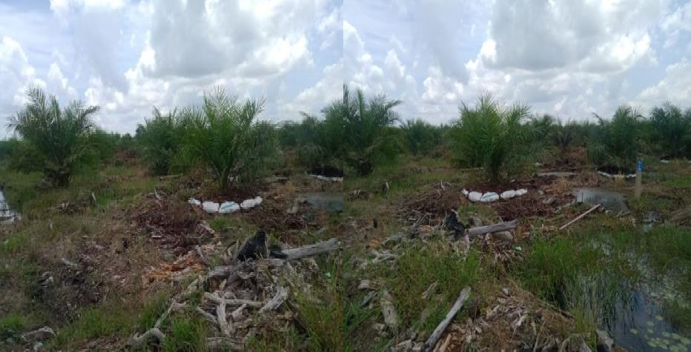

Gambar 3. Lokasi temuan arkeologi ditalang petai

32 Wawancara pribadi ibu Rika, 06 maret 2023

## Pelimbagan

Desa Pelimbangan kecamatan cengal kabupaten ogan komering ilir merupakan salah satu tempat ditemukannya benda-benda arkeologi atau tinggalan sejarah kerajaan sriwijaya yang pada saat ini masih aktif dicari oleh masyarakat sekitar lokasi, Pencarian benda-benda tersebut dilakukan warga ketika musim kemarau saja karena jika musim penghujan maka lokasi atau tempat penggalian akan terendam banjir.

Menurut keterangan dari bapak masuen selaku pemburu harta karun dan nelayan yang mencari ikan pada saat musim hujan.beliau menjelaskan bahwa lokasi tempat ditemukannya benda-benda arkeologi muncul karena adanya kebakaran pada saat musim kemarau, lokasi tersebut berada disekitar tempat beliau bermukim mencari ikan, beliau juga menjelaskan bahwa ketika musim hujan maka ia akan mencari ikan untuk dijual dan ketika musim kemarau tiba maka beliau juga akan mencari benda-benda tinggalan kerajaan sriwijaya tersebut. Benda-benda yang ditemukan oleh bapak masuen dilokasi ketika musim kemarau ialah tiang rumah, emas, manik-manik, pecahan gerabah, namun hanya emas dan manik-manik yang dijual kepada para kolektor dengan harga yang bervariasi. benda-benda tersebut tidak dijual kepasar dikarenakan para pembeli atau kolektor akan datang sendiri kelokasi untuk membeli Berikut lokasi ditemukannya benda-

benda arkeologi kerajaan sriwijaya.33

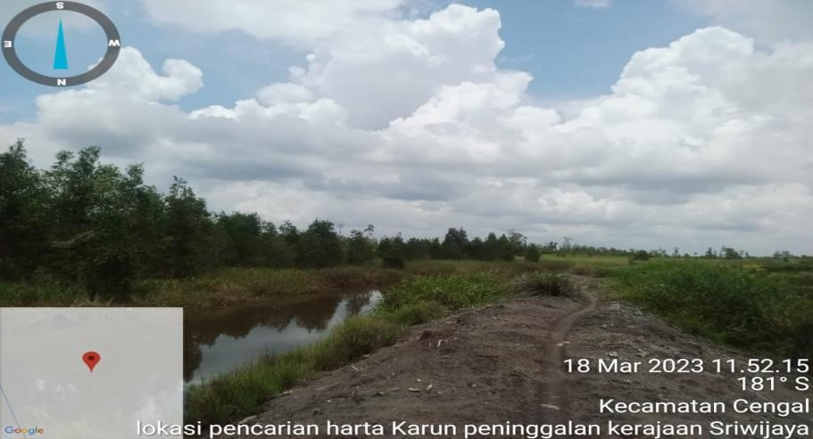

Gambar 4. Lokasi temuan arkeologi di desa pelimbangan

33 Wawancara pribadi ibu Rini, 13 maret 2023

# BAB III

**PERILAKU MASYARAKAT DESA CENGAL** **TERHADAP TEMUAN ARKEOLOGI KERAJAAN SRIWIJAYA**

## Landasan Hukum Tentang Cagar Budaya

Dalam hal pelestarian dan perlindungan, pelestarian cagar budaya memegang peranan yang sangat penting. Cagar budaya memiliki makna yang hampir sama dengan cagar alam yang umum dilihat oleh masyarakat. Cagar alam adalah kawasan daratan yang dijaga untuk melindungi flora dan fauna yang ada di dalamnya, sedangkan cagar budaya yang dilindungi bukanlah kawasan alam melainkan hasil kebudayaan manusia berupa sisa-sisa peninggalan masa lampau. Namun seiring dengan perkembangan zaman, banyak terjadi perkembangan di berbagai bidang yang merusak atau berdampak negatif terhadap artefak sejarah. Salah satu bidang pembangunan adalah pembangunan ekonomi yang seringkali berdampak negatif terhadap benda arkeologi.

Jika keadaan ini terus berlanjut akan mengancam kelestarian cagar budaya, bahkan dalam jangka panjang sedikit demi sedikit cagar budaya akan musnah. Seiring dengan berjlannya wantu maka kita akan kehilangan banyak cerita sejarah yang berkaitan dengan benda cagar budaya. Oleh karena itu, benda cagar budaya harus benar-benar dijaga dengan perlindungan yang lebih kuat untuk menjaga keawetannya. Perkembangan budaya manusia dan masyarakat dari dulu kita bisa menulis hingga saat ini. Arkeologi adalah cabang

antropologi budaya yang mempelajari benda-benda dengan tujuan untuk menggambarkan dan menjelaskan perilaku manusia secara lebih akurat.34 Objek budaya mencerminkan kehidupan, masyarakat dan sejarah daripada orang-orang di tempat itu sendiri. Pelestariannya dapat membantu membangun kembali masyarakat, mengembalikan identitas masyarakat, yang akan menghubungkan sejarahnya di masa lalu dengan kehidupan sekarang. Dalam mata pelajaran sejarah, setiap peradaban telah memberikan kontribusi besar sebagai bagian dari warisan manusia. Dengan demikian, perusakan warisan budaya merupakan bencana bagi umat manusia. Penegakan hukum dan perlindungan cagar budaya di Indonesia juga sangat lemah, terbukti masih banyak bangunan cagar budaya yang terdeformasi berkedok atau dialihfungsikan dengan dalih pembangunan. Kondisi ini terutama disebabkan oleh beberapa hal:

* 1. Konsep pemanfaatan kawasan cagar budaya (KCB) masih belum dipahami masyarakat secara luas
  2. Lemahnya perlindungan cagar budaya karena belum ada peraturan daerah yang mengatur mengenai cagar budaya; dan

34 Gunsu nurmansyah, 2019*, pengantar antropologi, Bandar lampung*, anugrag pratama raharja, hlm.38

* 1. Lemahnya perlindungan cagar budaya yang disebabkan masih banyaknya kawasan perlindungan cagar budaya yang belum masuk dalam rencana tata ruang perkotaan.

## Undang-undang Perlindungan Cagar Budaya

Perlindungan benda cagar budaya atau peninggalan sejarah dan purbakala telah ada sejak zaman sebelum kemerdekaan Hindia Belanda. No 238 Tahun 1931, perlindungan terhadap monumen bersejarah dan kuno diatur dalam pasal:

* 1. Pasal 6 ayat (1) berisi tentang larangan untuk mengeluarkan monumen dari Indonesia tanpa izin Kepala Dinas Purbakala.
  2. Pasal 6 ayat (2) berisi larangan untuk memperbaiki, merusak, merubah bentuk atau kegunaan monumen, mengambil barang tetap dari suatu monumen ketempat lain, tanpa izin.
  3. Pasal 9 berisi larangan untuk mengadakan penggalian terhadap monumen tanpa izin tertulis dari Kepala Dinas Purbakala.
  4. Pasal 7 ayat (l) menetapkan kewajiban untuk memberitahukan pemindah tanganan suatu monumen, 14 hari setelah kejadian.
  5. Pasal 7 ayat (2) menetapkan kewajiban untuk memberitahukan penemuan atau hilangnya monumen.
  6. Pasal 8 ayat (l) menetapkan kewajiban untuk melapor mengenai penemuan.

Selain perlindungan terhadap situs sejarah dan purbakala yang ditetapkan oleh

*monumenten-ordonantie* (M.O). 1931, setelah Indonesia merdeka, bentuk-

bentuk gangguan tertentu digolongkan sebagai perbuatan yang menimbulkan kerusakan atau hilangnya benda cagar budaya warisan budaya nasional, antara lain: karena Perang, Iklim dan proses Biokimia. penggunaan benda cagar budaya untuk keuntungan pribadi dan kolektif, seperti pencurian, pemindahan dan penyelundupan benda cagar budaya, tindakan penanganan kerusakan atau perusakan situs sejarah dan benda purbakala di atas berpedoman pada peraturan perundang-undangan :

l).Instruksi Mendikbud No.8/M/1972 tentang Pengamanan benda- benda purbakala

2).Instruksi Mendikbud No.I/A/1973 tentang Kerjasama Kepala perwakilan Depdikbud dan Kepolisian RI dalam Pengamanan/Penyelamatan benda cagar budaya nasional

3).Instruksi Panglima Komando Operasi Pemulihan Keamanan dan Ketertiban No. 002/KOPKAM/1973 tentang Pengamanan benda cagar budaya nasional.

4).Surat Kepala Kepolisian RI No.Juklak/LlT/IV/73 tentang Operasi pengamanan dan Penyelamatan benda cagar budaya nasional

5).Surat Kepala Kepolisian RI Polsus/17/76 tentang Pengamanan/Penyelamatan benda cagfi budaya nasional

6).Surat Edaran Mendikbud No.87/MPK/1980 tentang Pembentukan Tim Gabungan Perlindungan cagat budaya di daerah tingkat I seluruh Indonesia.35

## Ketentuan perlindungan Cagar Budaya

Ketentuan terkait perlindungan Cagar Budaya diatur dengan Undang-Undang, sedangkan penafsiran Pasal 14 di atas menyatakan: Perlindungan warisan Budaya harus bertujuan melestarikan warisan Budaya yang mengandung nilai- nilai luhur. Berdasarkan ketentuan Pasal 14 Undang-Undang Nomor 4 Tahun 1982, diundangkan Undang-Undang Nomor 5 Tahun 1992 tentang Cagar Budaya. Sesuai dengan kewenangan yang diberikan oleh UU No. 5 Tahun 1992 kepada instansi yang bertanggung jawab dalam pengelolaan masalah sejarah dan kepurbakalaan adalah:

* 1. Balai Arkeologi: Bertugas melakukan penelitian terhadap peninggalan budaya masa lalu
  2. Suaka Peninggalan Sejarah dan Purbakala: Bertugas melakukan hal-hal yang berhubungan dengan perlindungan pemeliharaan dan pelestarian benda peninggalan sejarah dan purbakala

35 H. Azhar, perlindungan benda cagar budaya di kota Palembang dalam perspektif sosiologi hukum, (Palembang: 2002), hlm. 35

* 1. Museum: Merupakan tempat penyimpanan akhir sekaligus tempat mempublikasikan benda peninggalan sejarah dan purbakala khususnya benda bergerak.

Ketiga instansi tersebut di atas berada dalam lingkup Departemen Kebudayaan dan Pariwisata. Usaha untuk melindungi benda cagar budaya/ peninggalan sejarah dan purbakala berdasarkan ketentuan Undang-Undang No.5 Tahun 1992, meliputi:

* + 1. Larangan untuk melakukan pencarian benda cagar budaya dengan cara penggalian, penyelaman, pengangkatan tanpa izin pemerintah Pasal 12 ayat (1)
    2. Usaha perlindungan dan pemeliharaan benda cagar budaya dengan memperhatikan nilai sejarah dan keaslian bentuk serta pengamanannya Pasal 13 ayat (l) dan (2)
    3. Mendaftarkan kepemilikan, pengalihan hak, melaporkan penemuan, kehilangan dan kerusakan Pasal 8 ayat (l) dan (2)
    4. Larangan untuk merusak benda cagat budaya dan situs serta lingkungannya Pasal l5 ayat (1).
    5. Larangan untuk membawa benda cagar budaya keluar wilayah Indonesia, memindahkan benda ke daerah lain, mengambil, merubah bentuk dan atau warna serta memugar, menggandakan, rnemisahkan sebagian benda dari kesatuannya serta memperdagangkan atau

memperniagakan tanpa izin pemerintah Pasal 15 ayat 2 (a) sampai dengan (f).

* + 1. Memanfaatkan semata-mata untuk keuntungan pribadi dan/atau golongan Pasal 19 ayat 2 (b).36

Meskipun kawasan cagar budaya memiliki banyak manfaat ilmu pengetahuan, keindahan, sejarah, budaya dan sosial, namun keberadaannya harus dilestarikan untuk generasi mendatang. Menurut Koesnadi Hardjasoemantri, benda cagar budaya yang merupakan cagar budaya nasional harus dilindungi dari gangguan yang mengancam kelestariannya. Di tempat- tempat di mana benda-benda bernilai sejarah ditemukan, pemerintah juga telah memasang spanduk-spanduk yang menyerukan kepada masyarakat untuk menghentikan eksploitasi pribadi atas benda tersebut. Namun, masih ada oknum-oknum yang tidak bertanggung jawab yang menggunakan penemuan tersebut sebagai alat untuk keuntungan mereka sendiri.

36 Ibid, hlm. 37

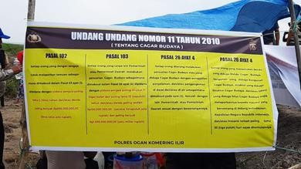

Gambar l. Spanduk yang ada dilokasi temuan

## Proses Pencaharian Benda tinggalan Sejarah

## Proses pencaharian

Penggalian artefak arkeologi harus memiliki alasan Selama proses penggalian, sebelum melakukan penggalian, perlu diperhatikan lokasi dimana artefak akan digali. Langkah pertama yang harus diambil adalah membuka kotak sesuai dengan temuan permukaan .37 Penggalian yang dilakukan oleh Pak Budi dan teman-temannya dari Tim Purbakala Desa Simpang Tiga adalah sebagai berikut: Temuan arkeologis berupa tiang rumah kayu, tiang rumah kayu

37 Budi wiyana dkk, 2017, peneitian simpang tiga kabupaten ogan komering ilir, balai arkeologi Palembang, hlm. 12

ditemukan di sawah milik Pak Surhan. Tiang-tiang yang tergeletak di tepi kanal dibuat oleh Pak Surhan, pemilik sawah. Tiang-tiang kayu rumah berbaris berjajar dengan arah utara-selatan. Di salah satu tiangnya terdapat bentuk dasar tanah liat.

Lokasi ini dijadikan patokan dalam membuat kotak gali dengan menarik garis kearah barat dengan jarak tujuh meter. Antara temuan tiang dengan layout kotak gali terdapat tanggul yang di buat pemilik lahan sawah. Pembukaan kotak dengan alasan berada didekat tanggul milik bapak surhan yang jalurnya memiliki taing-tiang kayu, tiang-tiang tersebut memanjang dengan orientasi utara selatan yang berjumlah enam puluh buah taing, pada saat kanal surut tiang-tiang tersebut terlihat setinggi 10-20 cm.38 Dari penjelasan di atas terlihat bahwa jika ingin melakukan mining atau proses menambang harus mengikuti prosedur, tidak hanya sekedar menggali. Mirisnya, hal ini dilakukan oleh masyarakat Desa Cengal yang sedang mencari harta karun atau artefak peninggalan Kerajaan Sriwijaya yang terletak di Desa Cengal, Kecamatan Cengal, Kabupaten Ogan Komering Ilir. Penduduk desa Cengal berduyun- duyun ke tempat ini hanya untuk mendapatkan harta kerajaan dari Sriwijaya. setelah menemukan barang yang mereka anggap berharga atau laku dijual, barang tersebut langsung dibawa pulang dan dikumpulkan dari rumah dan ada

38 Ibid hlm.13

yang langsung membawanya ke toko emas.39 Namun ketika banyak masyarakat yang datang ke TKP, mereka hanya menemukan barang berupa pecahan keramik dan porselin, sehingga dibuang atau dikembalikan ke tempat semula, dengan alasan masyarakat tidak mengambil barang seperti keramik pecah tersebut. dan tembikar karena benda-benda tersebut tidak ada nilainya, dan jika dibawa pulang juga tidak ada gunanya.40 Dalam proses pencarian benda purbakala dari kerajaan Sriwijaya, penduduk desa Cengal memiliki beberapa cara untuk menemukan benda yang dicarinya, yaitu dengan menyelam dan menggali dengan alat yang dibawa dari rumah mereka. Berikut cara dan proses penggalian benda-benda arkeologi Kerajaan Sriwijaya:

## Menyelam

Proses penemuan artefak sejarah dilakukan oleh masyarakat dengan cara menyelam ke dasar perairan, prosesnya mirip dengan pelimbangan timah. Metode yang digunakan sangat akurat dan lebih memungkinkan untuk menemukan benda yang berada di dasar air. benda berharga yang ditemukan seperti emas. Dan cara ini sangat efektif digunakan oleh beberapa penduduk setempat untuk menemukan barang-barang tersebut, karena sebagian besar barang-barang tersebut masih tersimpan di dalam lumpur.

2023

2023

39 Wawancara pribadi dengan bapak Amran selaku Tokoh masyarakat, 12 maret

40 Wawancara pribadi dengan Bapak Trisno, warga yang datang kelokasi, 11 Maret

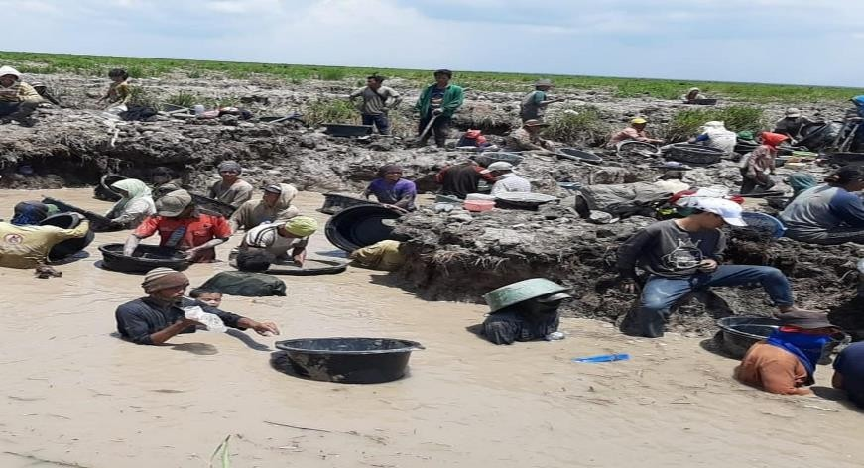

Gambar 2. Proses perncarian dengan cara menyelam

## Menggali

Cara menggali juga digunakan oleh sebagian besar masyarakat, namun cara ini kurang efektif karena sebagian besar benda tersebut berada di dalam lumpur, namun tidak menutup kemungkinan juga banyak orang yang menemukan benda berharga berharga dalam proses penggalian, alat yang digunakan untuk menggali. adalah cangkul, linggis dan kayu di sekitar lokasi .

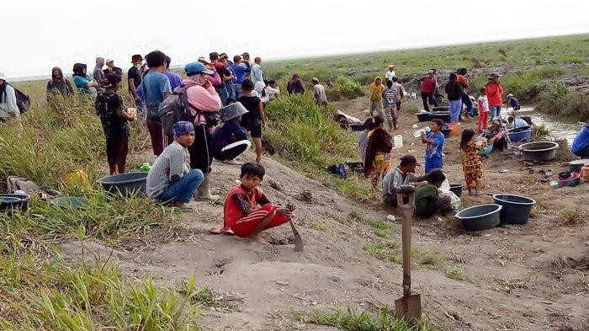

Gambar 3. Proses pencarian dengan cara menggali

## Alat yang digunakan

Menurut informasi dari pihak yang terlibat dalam pencarian artefak sejarah, alat-alat yang digunakan saat proses penggalian tidak menggunakan alat khusus, semuanya dilakukan secara manual. Pencarian benda-benda ini melibatkan penggalian di tanah dengan menggunakan, sekop, cangkul dan parang.41 kemudian tanah dimasukkan kedalam baskom lalu kemudian disaring, sehingga lumpur yang terangkat perlahan- lahan kemudian menipis dan kemudian muncul benda berupa manik- manik dan emas dari tanah yang disaring dalam baskom. Cara yang digunakan masyarakat Desa Cengal untuk menemukan benda bersejarah

41 Wawancara pribadi bapak Linhar selaku tokoh Adat, 11 maret 2023

sama dengan cara melimbang untuk mencari timah. Dalam proses pencarian benda-benda purbakala kerajaan atau harta karun Sriwijaya, penduduk setempat hanya menggunakan alat-alat sederhana dan seadanya seperti:

## Cangkul

Cangkul merupakan alat yang digunakan oleh masyarakat dalam pencarian benda purbakala peninggalan Kerajaan Sriwijaya, alat ini merupakan salah satu alat yang digunakan untuk menggali tanah sehingga pencarian benda- benda tersebut dapat dilakukan dengan mudah.

## Sekop

Alat ini sama seperti Cangkul yang berfungsi sebagai alat pencari benda purbakala dari kerajaan Sriwijaya, sekop ini juga memiliki fungsi yang sama dengan cangkul yaitu digunakan untuk menggali tanah.

## Parang

Parang juga berperan penting dalam pencarian artefak arkeologi dari kerajaan Sriwijaya karena digunakan untuk memotong rumput dan akar dan pohon di lokasi pencarian. Fungsi lain parang juga bisa digunakan untuk menggali tanah.

## Baskom

Berbeda dengan alat ini, alat ini digunakan oleh masyarakat untuk mencari benda-benda purbakala dengan cara menyelam ke dasar air, cara ini

digunakan oleh masyarakat untuk mendapatkan barang berharga dengan lebih mudah, penggunaan alat ini seperti melimbang timah, pertama dilakukan dengan penyelaman ke dasar air dan diambil tanah dari dasar air, kemudian tanah diayak sedikit demi sedikit hingga terkikis dan hal-hal yang berlaku selama penimbangan.

## Benda-benda temuan yang didapatkan Masyarakat

## Sejarah singkat Kerajaan Sriwijaya

Kerajaan Sriwijaya sebagai kerajaan maritim mengembangkan tradisi diplomasi yang khas untuk mempertahankan perannya sebagai pusat perdagangan. Kekuatan utama Kerajaan Sriwijaya adalah penguasaan wilayah Selat Malaka, sehingga memegang kunci perdagangan maritim dengan Tiongkok dan negara-negara Barat. Bidang perdagangan dan pelayaran yang merupakan wilayah utama Kerajaan Sriwijaya membutuhkan pengawasan langsung dari penguasa kerajaan. Kerajaan Sriwijaya memiliki kekuatan angkatan laut untuk melakukan ekspedisi ke luar negeri sekaligus memastikan jalur pelayaran yang aman dari pembajakan.42 Pada abad ke-7 M, jalur pelayaran dan perdagangan yang paling banyak ditemui di bagian barat kepulauan Indonesia adalah Selat Malaka, Selat Bangka, Selat Gelasa, dan Selat

42 Ibid hlm.39

Karimata. Para pelaut dan pedagang di Selat Malaka melewati banyak kapal niaga yang melintasi Selat Bangka dalam perjalanannya mengunjungi pelabuhan Sriwijaya yang sudah lama menjadi jalur ramai. Jalur perdagangan yang dikuasai Kerajaan Sriwijaya semakin ramai dan penting karena Kerajaan Sriwijaya mampu menjaga keamanan, selain letak geografisnya yang menguntungkan. Selain jalur perdagangan melalui lautan luas, pedagang Arab, Cina, Persia dan India.

Jalur perdagangan dan pelayaran terbentang dari barat ke timur nusantara, berlanjut ke utara yaitu kawasan Asia Timur yang menghubungkan perdagangan Arab, India dengan Cina melalui Nusantara yang pernah dikuasai Sriwijaya. Rute laut memiliki daya tarik yang memikat karena letaknya yang strategis dan dianggap efisien untuk pengiriman ke tujuan yang dituju. Keadaan jalur pelayaran dinilai efisien dan nyaman. Karena perdagangan dan pelayaran, beberapa pelabuhan telah berkembang di sepanjang jalur laut barat ke timur Nusantrara, dan juga Sriwijaya untuk melindungi kepentingan komersialnya, mereka telah bekerja sama untuk mengakui kedaulatan Tiongkok sebagai kedaulatan Tiongkok. mengirim upeti ke dinasti Tiongkok untuk melindungi kepentingan di laut dan selat.43 Pertumbuhan dan perkembangan kekuatan Sriwijaya semakin melebarkan kekuasaannya untuk mengakses wilayah laut dan jalur perdagangan, terutama yang dianggap strategis, apalagi jika navigasi

43 Ibid hlm. 41

harus dilakukan di laut yang jauh dari daratan. Hal itu merupakan kekuatan maritim strategis Sriwijaya dalam kaitannya dengan jalur pelayaran dari Selat Bangka. Beberapa faktor mempermudah penguasaan laut Sriwijaya, antara lain secara geografis, pusat kerajaan Sriwijaya terletak di tepi sungai besar, dengan kondisi demikian, Sriwijaya dapat menggunakan wilayah-wilayah strategis sebagai sarana untuk menguasai laut. Untuk menjaga kekuatan dan keamanan nusantara, Sriwijaya mengasah dan melatih kemampuan navigasi laut armada militernya untuk dijadikan landasan bertahan dalam pelayaran laut dalam guna mempertahankan wilayah ranjau.44 Sebab pelaut-pelaut ulung Sriwijaya tidak hanya dikenal pada masa I-tsing saja, tetapi keterampilan mereka pada abad ke- 7 M diperoleh melalui petualangan berani mengarungi samudra panjang. Bukti kemahiran maritim masa lalu telah ditunjukkan oleh armada Sriwijaya yang menguasai seluruh lautan dan selat atau pelabuhan Nusantara. Dengan menonjolkan kehebatan maritimnya di Selat Malaka, raja-raja pertama Sriwijaya berhasil mengatasi tantangan pendatang baru dar pelaut Cina. Sebagai kerajaan maritim yang menguasai lautan, kekayaannya berasal dari perdagangan internasional melalui Selat Malaka dan Selat Bangka, yang berarti terkait dengan jalur perdagangan dan pelayaran internasional dari Arab, India, Nusantara dan Cina, selama berabad-abad, yang memiliki arti penting dalam navigasi di nusantara. Inilah mengapa Sriwijaya menjadi pusat perdagangan

44 Ibid hlm.43

penting pada jalur perdagangan internasional di Nusantara, pentingnya penguasa Sriwijaya dalam mempertahankan kekuasaannya di jalur perdagangan internasional adalah masalah hubungan antara pusat Sriwijaya dengan masyarakat pesisir yang bergantung. daerah dan masalah hubungan antara penguasa Sriwijaya dengan negara–negara besar lainnya.

## Lokasi temuan

Kerajaan Sriwijaya Sebagai jalur laut dan perdagangan internasional, kerajaan Sriwijaya memiliki kapal-kapal besar untuk mempertahankan kekuasaannya di laut.Dengan menggunakan kapal-kapal tersebut, tentara Sriwijaya menguasai dan menguasai jalur laut dan perdagangan dari Samudera Hindia, dari Selat Malaka, Selat Bangka, Selat Sunda, Selat Karimata hingga Laut Cina Selatan. Jalur laut perdagangan kuno Selat Malaka dimulai pada saat perubahan geografis.45 Jalur laut untuk perdagangan di pesisir timur Sumatera sejak zaman Sriwijaya hingga saat ini praktis telah mengalami beberapa perubahan, terutama dari segi geografi. Dahulu kawasan pesisir timur merupakan jalur pelayaran dan perdagangan yang ramai, kawasan pesisir timur membentang dari Karangagung, Air Sugihan, hingga Cengal. Di tempat-tempat tersebut

45 Kabib sholeh dkk, Jalur pelayaran dan perdagangan kuno di selat Bangka sebagai letak astrategis berkembangnya kekuasaan maritime sriwijaya abad ke Vll-VIII, jurnal pendidikan sejarah, vol.1, No.1, (Palembang: Jan-Juni 2019), h.28

banyak ditemukan benda-benda purbakala berupa manik-manik, pecahan tembikar, pecahan kapal dan tiang-tiang rumah kuno.

Di kawasan Cengal Kabupaten Ogan Komering Ilir juga banyak ditemukan benda-benda purbakala, diduga di kawasan Cengal juga pernah ada aktivitas atau kehidupan di masa lalu. Dengan ditemukannya artefak-artefak arkeologi di kawasan Cengal, diduga kawasan Cengal juga merupakan salah satu jalur rute perjalanan kerajaan Sriwijya.46 Temuan peninggalan benda- benda sejarah di Sungai Musi merupakan aset berharga dan merupakan kekayaan budaya, hal ini karena benda-benda tersebut mengandung makna nilai dari budaya nenek moyang untuk kenangan sepanjang masa, yang dapat dikembangkan sebagai media pembelajaran sejarah di sekolah. Benda-benda Peninggalan tersebut ditemukan bukan tanpa kesengajaan melainkan dicari oleh kelompok masyarakat sekitar, yang mana benda-benda tersebut menjadi barang koleksi. Adapun beberapa tempat ditemukannya benda-benda arkeologi Kerajaan Sriwijaya yang berada di Kecamatan Cengal yaitu:

## Talang petai

Lokasi temuan benda-benda arkeologi Kerajaan Sriwijaya yang berada di Talang Petai ini ditemukan oleh pekerja yang sedang menggali menggunakan alat berat, dan juga benda-benda ini muncul akibat dari kebakaran dilokasi. Jarak tempuh kelokasi juga cukup jauh dengan medan

46 Saryadi, 2018, profil desa peduli gambut, cengal, hlm.3

yang cukup berbahaya, namun tidak sedikit dari masyarakat yang datang kelokasi, dengan tujuan yang sama yaitu untuk mendapatkan benda-benda arkeologi Kerajaan Sriwijaya.

## Pelimbangan

Selain temuan benda-benda yang berada di Talang Petai, lokasi lain juga ditemukan benda-benda sejarah, lokasi ini ditemukan akibat dari musim kemarau dan juga akibat dari kebakaran. Lokasi ini cukup mudah dilalui karena menggunakan transportasi darat, sehingga memudahkan masyarakat untuk datang kelokasi.

## Ragam jenis benda temuan

Benda-benda yang ditemukan oleh masyarakat Kabupaten Ogan Komering Ilir, tersebar diberbagai wilayah pantai timur, benda-benda yang ditemukan oleh masyarakat desa Cengal Kecamatan Cengal adalah pecahan Gerabah, pecahan keramik, Manik-manik, dan Emas.47 Kolektor benda peninggalan Sriwijaya Okky Okta Wijaya mengungkapkan bahwa kaya akan peninggalan berharga, kawasan gambut di Kecamatan Cengal, Kabupaten Ogan Komering Ilir khususnya di desa Sungai Jeruju mengandung serbuk emas, selain itu beliau menjelaskna bahwa dirinya pernah membeli guci berbahan porselen dari warga,

47 Wawancara pribadi dengan bapak Sarmeli, warga yang datang kelokasi, 13 maret

2023

dan setelah diteliti guci tersebut berasal dari masa dinasti Tang pada abad ke- 16 atau masa awal pemerintahan Sriwijaya.48 Badan arkeologi sumatera selatan Retno Purwanti mengatakan di lokasi lahan gambut yang terbakar menyebabkan banyak peninggalan masa lalu muncul kepermukaan, beliau juga menjelaskan bahwa dikawasan tersebut ditemukan artefak yang berupa kapal seperti kemudi, papan, serta dayung. Dugaan besar bahwa pesisir timur sumatera selatan merupakan kawasan perdagangan dan perdagangan besar Kerajaan Sriwijaya.49 Bukti kuat bahwa Sriwijaya sebagai kerajaan bahari yaitu dengan ditemukannya reruntuhan Perahu yang berasal dari abad ke 6-7 yaitu di Tulung Selapan yang merupakan wilayah yang bersebelahan dengan Desa Cengal. Kesamaan temuan tersebut pada papan-papannya yang mempunyai *tambuko*, tonjolan segiempat panjang pada salah satu permukaan papan yang mempunyai lubang pada bagian samping yang tembus pada bagian atas, dibagian lubang juga ditemukan sisa tali ijuk.50Gerabah atau tembikar adalah benda-benda yang terbuat dari tanah liat yang dibentuk kemudian dibakar untuk dijadikan alat-alat yang berguna, bahan baku dari pembuatan gerabah yaitu Tanah liat dan pasir halus.51 Salah satunya adalah wilayah Kecamatan Cengal.

48 [http://www.ccnindonesia.com/nasional/20191006153141-20-437219/harta-karun-](http://www.ccnindonesia.com/nasional/20191006153141-20-437219/harta-karun-sriwijaya-temuan-warga-cincin-emas-hingga-mantra) [sriwijaya-temuan-warga-cincin-emas-hingga-mantra](http://www.ccnindonesia.com/nasional/20191006153141-20-437219/harta-karun-sriwijaya-temuan-warga-cincin-emas-hingga-mantra)

49 [http://www.cnbindonesia.com/news/20221023081014-4-381842/ini-harta-karun-](http://www.cnbindonesia.com/news/20221023081014-4-381842/ini-harta-karun-kerajaan-sriwijaya-yang-tak-sengaja-ditemukan) [kerajaan-sriwijaya-yang-tak-sengaja-ditemukan](http://www.cnbindonesia.com/news/20221023081014-4-381842/ini-harta-karun-kerajaan-sriwijaya-yang-tak-sengaja-ditemukan)

50 Pameran sejarah budaya Asia Tenggara, Kementerian kebudayaan dan pariwisata, 2011, Hlm.24

51 Lukmanul hakim, 2017, pembuatan gerabah, kantor bahasa nusa tenggara barat, hlm.1 dan 2

Ragam jenis benda-benda yang ditemukan oleh masyarakat desa Cengal Kecamatan Cengal adalah:

* + 1. gerabah atau tembikar

Gerabah atau tembikar yang ditemukan oleh masyarakt Desa Cengal tidak akan mereka ambil untuk dibawa pulang karena, benda-benda tersebut sudah mejadi pecahan-pecahan dan juga sulit jika disatukan.

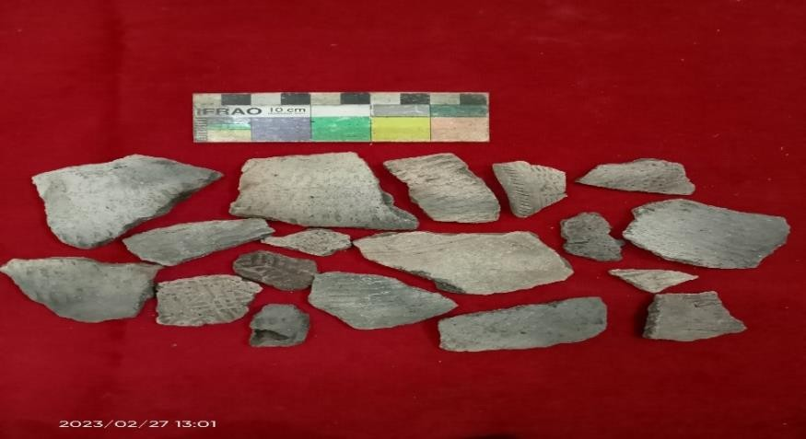

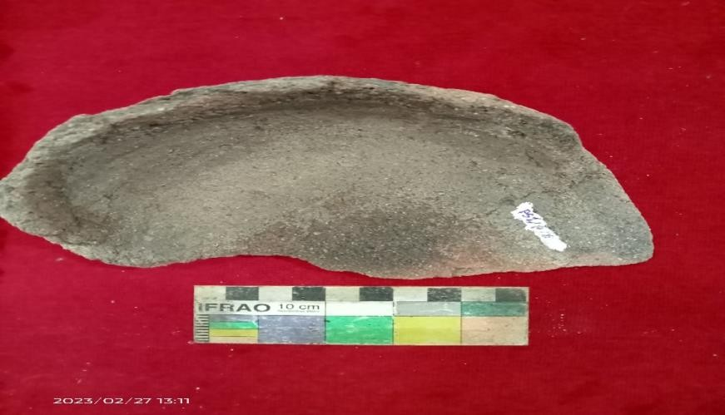

Gambar 4, 5. Dokumentasi Pribadi, Pecahan Gerabah

* + 1. keramik

Keramik ini masih sama dengan gerabah namun keramik ini teksturnya lebih halus dan tidak kasar seperti gerabah atau tembikar, dan juga yang membedakan keramik dan gerabah yaitu dari teknik pembakarannya dengan mengguankan suhu panas yang berbeda.

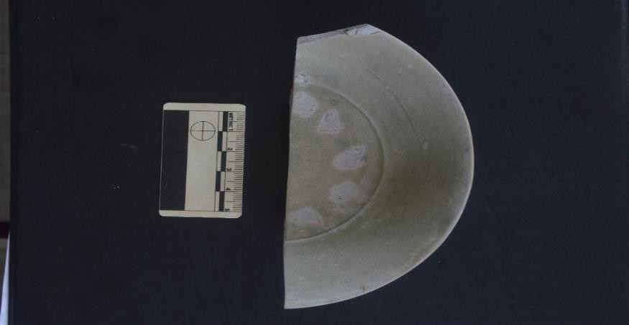

Gambar 6. Arsip BRIN, pecahan keramik

* + 1. Perahu

Perahu merupakan salah satu alat transportasi yang digunakan pada zaman Kerajaan Sriwijaya, perahu ini menyerupai sampan karena memiliki ukuran yang kecil, selain perahu yang utuh ada juga beberapa serpihan-serpihan perahu saja, teknik dalam pembuatan perahu ini ialah teknik pasak dengan mengguankan tali ijuk.

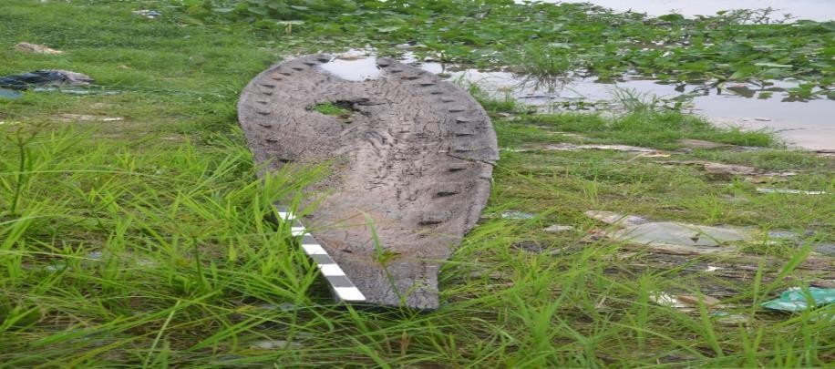

Gambar 7. Arsip BRIN, Perahu Kuno

* + 1. Manik-manik

Manik-manik ini memiliki ragam bentuk dan warna, awalnya manik-manik ini dianggap tidak berguna oleh para pemburu harta karun, namun dengan adanya kolektor yang memberitahu bahwa manik-manik juga merupakan benda-benda yang bernilai, manik-manik memiliki jenis yang berbeda- benda dan ukuran yang berbeda. Semakin besar manik yang ditemukan maka nilai jual dari manik-manik akan semakin mahal, manik-manik ini dijual dalam bentuk yang sudah dirangkai menjadi kalung ataupun gelang.

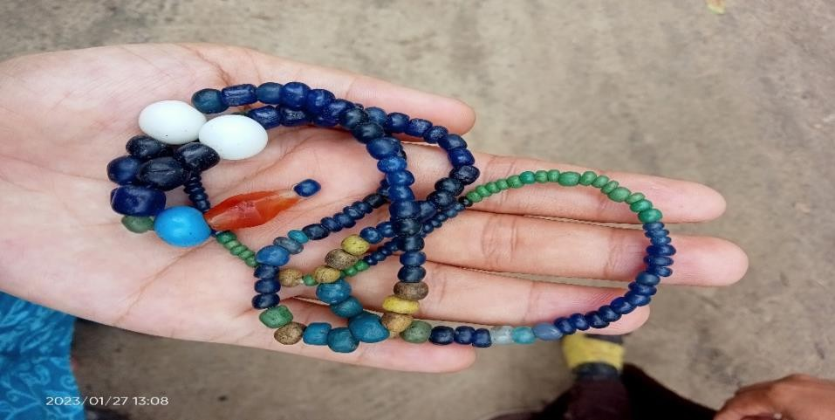

Gambar 8. Dokumentasi pribadi, manik-manik yang telah dirangkai

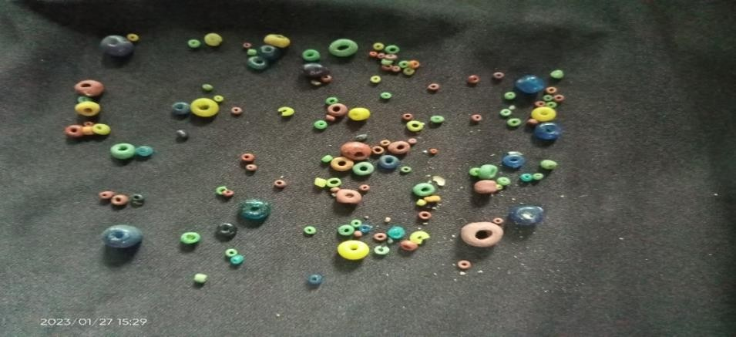

Gambar 9. Dokumentasi pribadi, jenis manik-manik yang belum dirangkai

* + 1. Emas

Jenis temuan yang paling dicari oleh masyarakat adalah benda yang berupa emas, sangatlah beruntung bagi beberapa masyarakat yang dapat menemukan benda berupa emas, karena emas-emas inilah yang sangat bernilai dari beberapa benda lain yang ditemukan oleh masyarakat. Emas-

emas ini memiliki beberapa bentuk dan ukuran yang berbeda, yang tentunya memiliki harga yang berbeda juga.

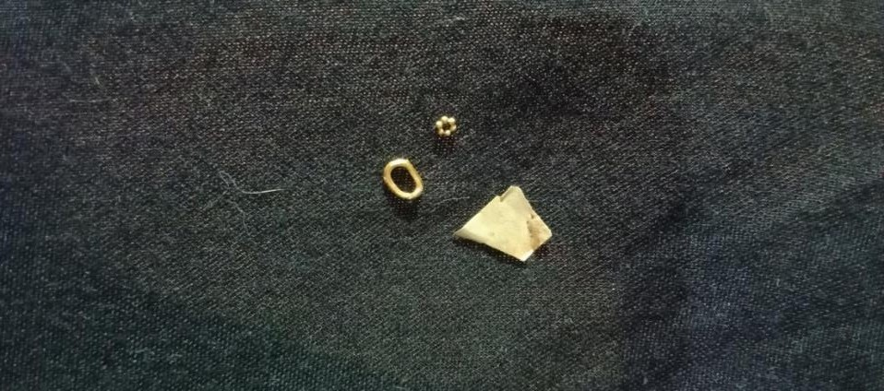

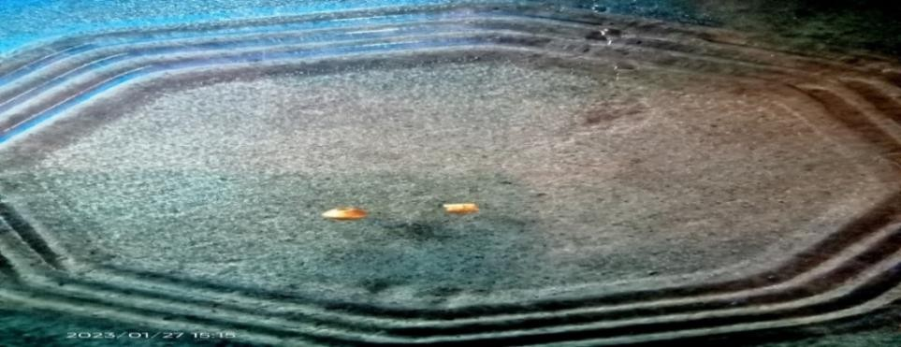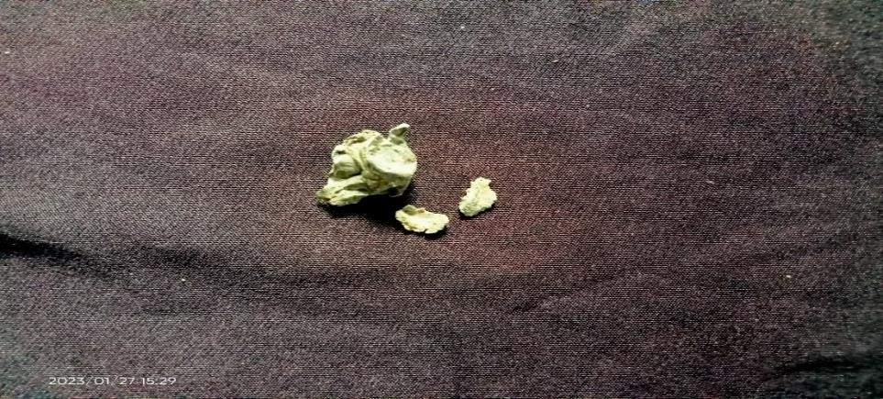

Gambar 10, 11, 12. Dokumentasi pribadi, emas yang dikoleksi warga

* + 1. Batu

Jenis dari benda-benda yang ditemukan oleh masyarakat sangatlah beragam, dan salah satu temuan masyarakat selain emas, manik-manik, ataupun gerabah ataupun tembikar adalah batu, batu ini berwarna biru laut, menurut keterangan bapak masuen bahwa batu ini berjenis giok, namun belum ada penelitian lanjutan tentang batu yang ditemukan oleh beliau, batu ini ditemukan oleh beliau ketika menyelam didasar air, untuk mencari benda-benda yang berharga.

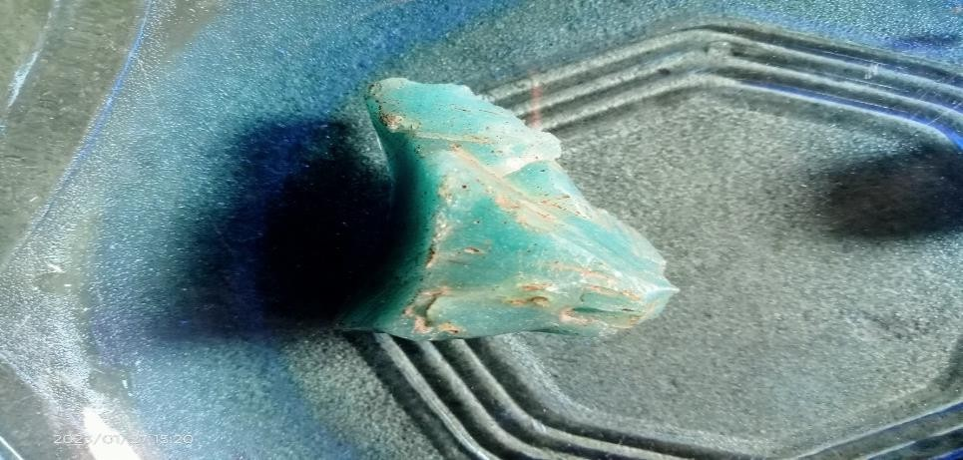

Gambar 13. Dokumentasi pribadi, batu mulia

## Perlakuan masyarakat terhadap benda temuan

## Pengertian Masyarakat

Secara umum, masyarakat adalah sekelompok orang yang membentuk kelompok dengan hubungan jangka panjang dan kepentingan bersama. Definisi

lain masyarakat juga merupakan salah satu sistem sosial atau unit kehidupan manusia. Istilah bahasa Inggrisnya adalah *society*, sedangkan community sendiri berasal dari kata arab *syaraka* artinya bergabung atau berpartisipati, kata arab society artinya bergaul satu sama lain yang dianalogikan istilah ilmiahnya adalah kerja atau berinteraksi.52 Definisi masyarakat sangat luas dan dapat dilihat dari berbagai sudut. Dalam penggunaan umum, masyarakat sebagai kelompok individu. Banyak definisi masyarakat telah diberikan oleh studi antropologi dan sosiologi. Antropologi dan sejarah pada dasarnya memiliki objek kajian yang sama, yaitu manusia dan dimensi kehidupan yang berbeda. Satu-satunya perbedaan adalah bahwa sejarah membatasi studinya pada peristiwa masa lalu sementara antropologi lebih berfokus pada faktor budaya. Sedangkan pendekatan antropologi lebih menekankan pada pengungkapan nilai-nilai, status dan cara hidup, sistem kepercayaan dan cara hidup yang mendasari perilaku tokoh-tokoh sejarah.53 Antropologi dan sejarah saling berhubungan satu sama lain, terdapat beberapa karakteristik sejarah, yaitu:

* + 1. Sejarah merupakan pengetahuan mengenai kejadian-kejadian, peristiwa-peristiwa dan keadaan manusia dalam masa lampau dalam kaitannya dengan keadaan masa kini.

52 Koentjaraningrat, pengantar ilmu antropologi, Jakarta:PT Rineka cipta, hlm 115-

116

53 Ida zahara adibah, Penyelidikan sejarah tentang masyarakat dan budaya, jurnal

madaniyah, vol.9, no.1 (Januari 2019) hlm.152

* + 1. Sejarah merupakan pengetahuan tentang hukum-hukum yang tampak menguasai kehidupan masa lampau, yang di peroleh melalui penyelidikan dan analisis atau peristiwa-peristiwa masa lampau.
    2. Sejarah sebagai falsafah yang di dasarkan kepada pengetahuan tentang perubahan-perubahan masyarakat, dengan kata lain sejarah seperti ini merupakan ilmu tentang proses suatu masyarakat.

Semua wawasan yang dibahas adalah benar dari semua sudut pandang. Masyarakat adalah suatu sistem kebiasaan dan prosedur, kekuasaan dan kerja sama di antara berbagai kelompok dan klasifikasi, yang mengendalikan perilaku dan kebebasan manusia. Masyarakat adalah hubungan sosial, dan masyarakat terus berubah. Masyarakat adalah sekelompok orang yang telah hidup dan bekerja sama cukup lama sehingga mampu mengorganisasikan diri dan memandang diri mereka sebagai suatu unit sosial dengan batas-batas yang jelas. Manusia sebagai makhluk individu, yaitu manusia, memiliki ciri-cirinya masing-masing. Kumpulan orang tidak sama dengan kumpulan benda mati. Oleh karena itu, mereka juga memiliki keinginan untuk menyampaikan kesan atau perasaan mereka tentang memiliki sesuatu. Jadi orang memiliki rasa ingin tahu dalam diri mereka, sehingga mereka akan menghargainya.

Selain itu, semua perilaku masyarakat dapat dipahami sebagai budaya karena merupakan fenomena sosial yang tidak dapat dipisahkan. Sebaliknya, keteraturan, pola, atau konfigurasi yang tampak pada tingkah laku dan

perbuatan anggota suatu masyarakat tertentu dalam hubungannya dengan tingkah laku dan perbuatan anggota masyarakat lainnya, tidak dapat dipahami tanpa melekat pada budaya, karena setiap orang memiliki sifat yang berbeda- beda. perilaku. tergantung pada bagaimana orang atau individu berinteraksi dengan masyarakat. Bagi lingkungan, perilaku manusia dapat menentukan kelestarian kondisi lingkungan. Perilaku pengelolaan lingkungan untuk memenuhi kebutuhan hidup.54

Benda-benda purbakala yang ditemukan harus dilindungi agar tidak disalahgunakan oleh masyarakat, dan tempat ditemukannya benda-benda tersebut harus ditetapkan sebagai cagar budaya.55 Hal ini dilakukan agar masyarakat mengetahui bahwa benda-benda yang mereka cari untuk kepentingan pribadi adalah bendayang bernilai bersejarah karena jika benda tersebut hilang maka identitas suatu negara juga akan hilang. Mengingat keberadaan situs cagar budaya, hal ini mengurangi risiko hilangnya artefak arkeologi untuk penggunaan pribadi oleh masyarakat.56 Namun karakter manusia terkait dengan kekuatan moral, yang berkonotasi positif, bukan netral. Seseorang yang berkarakter adalah seseorang yang memiliki kualitas moral positif tertentu. Oleh karena itu, pembentukan karakter dilandasi atau dikaitkan

54 Zulmiro pinto, Kajian prilaku masyarakat pesisir yang mengakibatkan kerusakan lingkungan, Vol.3, No.3, (Desember 2015), hlm.164

55 Wawancara pribadi ibu wati, warga yang datang kelokasi, 13 maret 2023

56 Wawancara pribadi ibu Rini, warga yang datang kelokasi, 13 maret 2023

dengan aspek moral yang positif atau baik, bukan negatif atau buruk. Sifat nasional sebagai syarat karakter adalah identitas nasional atau jati diri bangsa.57 Secara umum, kepribadian mengacu pada kemampuan untuk mengetahui bagaimana seseorang akan bertindak atau bereaksi dalam keadaan yang berbeda. Kepribadian adalah sekumpulan pola perilaku dan kebiasaan individu yang terkumpul dalam diri mereka dan digunakan untuk merespon dan menyesuaikan diri terhadap semua rangsangan, baik eksternal maupun internal. Perilaku dan kebiasaan ini membentuk unit fungsional tertentu bagi seseorang. Perkembangan kepribadian bersifat dinamis, artinya selama individu menambah pengetahuannya dan mau belajar, menambah pengalaman dan

keterampilan, maka kepribadiannya akan semakin matang dan stabil.

Namun setiap manusia memiliki rasa keingintahuan sehingga timbullah rasa ingin memiliki.58 Begitu pula dengan warga Desa Cengal, Kabupaten Ogan Komring Ilir, salah satu tempat ditemukannya benda purbakala peninggalan kerajaan Sriwijaya. Masyarakat mengatakan barang-barang yang ditemukan di sana harus di jaga kelestariannya.59 Dan beberapa penduduk dari luar desa Cengal juga mengatakan bahwa pemerintah desa Cengal harus memberikan instruksi kepada warganya agar warga tidak mengambil barang

57 Yora fitriani dan fatmariza, manfaat kesadaran sejarah dalam membangun karakter bangsa, journal homepage, vol.7, No.2, (Padang: 2022), hlm.280

58 Wawancara pribadi bapak Masuen, warga yang aktif memcari benda sejarah, 08 maret 2023

59 Wawancara pribadi bapak Agus, warga yang datang kelokasi, 13 maret 2023

yang ditemukan tetapi menjaga keselamatan benda-benda tersebut.60 Namun pada kenyataannya, mulut dan perilaku mereka sangat berbeda, yang terlihat dari tindakan masyarakat desa Cengal yang masih mencari atau berburu artefak sejarah yang ditemukan di wilayah kecamatan Cengal untuk tujuan mencari nafkah dan hidup. penasaran dengan benda-benda tersebut.61 Namun, sebagian warga Cengal juga berpendapat bahwa pemerintah harus memberikan izin serta akses mata pencaharian mereka, karena banyak warga desa yang membutuhkan uang untuk kebutuhan sehari-hari.62 Mengingat tingkah laku suatu masyarakat etnik tidak akan lepas dari sikap dasar suatu masyarakat, struktur masyarakat, cara berpikir, berpendapat, dan lain-lain, karena manusia itu sendiri adalah makhluk yang diciptakan dengan akal agar dapat berpikir. bagaimana melanjutkan hidup di masa depan.

## Tujuan masyarakat melakukan pencarian

Masyarakat memiliki tujuan dan niat yang berbeda-beda untuk memenuhi kebutuhan hidup, begitupun untuk dengan masyarakat yang ada di Desa Cengal yang memiliki tanggung jawab atas kelangsungan hidupnya dan keluarga.63 Banyak cara yang dilakukan oleh masyarakat desa cengal dalam mencari nafkah untuk memenuhi kebutuhan hidup dengan berbagai cara salah satunya

60 Wawancar pribadi bapak Deden, warga yang datang kelokasi 11 maret 2023

61 Wawancara pribadi ibu Rika, warga yang datang kelokasi13 maret 2023

62 Wawancara pribadi bapak Suhadi, warga yang datang kelokasi12 maret 2023

63 Wawancara pribadi ibu Umi, warga yang datang kelokasi, 14 maret 2023

adalah dengan mendapatkan benda-benda arkeologi yang terkubur didalam lumpur.64 Masyarakat mencari benda-benda tersebut agar bisa dipergunakan untuk kepentingan pribadi seperti:

## Dijual

Masyarakat desa Cengal yang datang kelokasi temuan benda-benda sejarah memiliki motif ataupun niatan ingin menjual jika menemukan benda-benda yang berharga seperti emas, manik-manik, dan benda lainnya yang bisa dijadikan atau bisa ditukar dengan uang.

## Dikoleksi

Tidak sedikit dari masyarakat yang datang kelokasi temuan benda-benda sejarah memiliki niat ataupun motof tersediri, diatas telah dijelaskan bahwa sekian banya masyaraat yang datang kelokasi temuan hanya untuk mendapatkan benda-benda sejarah agar bisa dijual dan hasil dari pejualan benda-benda tersebut bisa digunakan untuk kebutuhan sehari-hari. Bagian dari masyarakat yang menemukan benda-benda sejarah, mereka menyimpannya untuk jadikan koleksi pribadi, dengan alasan bahwa benda tersebut merupakan benda peninggalan yang bernilai sejarah. Namun tidak ada niatan dari masyarakat untuk menyerahkan benda-benda arkeologi yang ditemukan kepada pihak yang berwenang, alasan dari masyarakat sendiri tidak mau memberikannya kepada pihak berwenang adalah:

64 Wawancara pribadi ibu Leni, warga yang datang kelokasi, 14 maret 2023

* + - 1. Tidak akan mendapatkan apa-apa.

Hasil dari beberapa wawancara kepada para literatur bahwasannya mereka takut menyerahkan benda-benda temuan yang berupa tinggalan sejarah kepada pemrintah, dikarenakan mereka tidak akan mendapatkan apa-apa dari pemerintah, dan mereka juga tidak akan mendapatkan uang sedikitpun jika benda-benda yang mereka temukan diserahkan kepada pemerintah ataupun pihak yang berwenang. 65

* + - 1. Takut akan berurusan dengan pihak berwajib (polisi)

Alasan lain masyarakat tidak ingin menyerahkan ataupun memberikan benda-benda temuan yang berupa tinggalan sejarah dikarenakan takut akan berurusan dengan pihak berwajid (polisi), dan juga takut akan terkena undang-undang pidana terhadap perlindungan cagar budaya.66

* + - 1. Ketidaktahuan dari diri sendiri akan pentingnya menjaga benda bersejarah. Ketidaktahuan inilah yang membuat masyarakat mengklaim bahwa sebaiknya pemerintahan memberikan izin atau akses terhadap benda-benda yang ditemukan, agar masyarakt bisa mengambil ataupun memanfaatkkan benda-benda tersebut untuk perekonomian.

65 Wawancara pribadi Bapak Idham, warga yang datang kelokasi, 06 Maret 2023

66 Wawancara pribadi Ibu Rini, 06 maret 2023

## Perlakuan masyarakat terhadap benda sejarah

* + 1. **Diperjual belikan**

Telah diketahui bahwasanya masyarakat datang kelokasi temuan benda- benda sejarah tersebut memiliki motif tersendiri, motif itulah yang mendorong agar masyarakat datang kelokasi untuk mencari benda- benda yang bernilai sejarah, tidak sedikit dari warga sekitar yang menemukan benda-benda berharga yang bisa dijadikan uang.

* + - 1. Kolektor

Menurut keterangan bapak masuen selaku warga yang menetap dilokasi dan juga merupakan salah satu dari warga yang aktif mencari benda-benda arkeologi sampai saat ini, mengatakan bahwasanya saat menemukan benda-benda tersebut beliau tidak sempat menjualnya ataupun membawa ke toko-toko emas, dikarenakan sudah ada yang datang sendiri untuk membeli benda-benda tersebut, meskipun lokasi atau tempat benda-benda itu ditemukan sangat jauh, namun tidak sedikit dari para kolektor yang datang untuk menawar benda-benda yang bernilai sejarah.67 Harga dari penjualan benda-benda tersebut sangatlah beragam tergantung dari jenis bendanya, dan harga dari menjual benda-benda tersebut kepada kolektor masih terbilang tinggi

67 Wawancara pribadi Bapak Masuan, 08 maret 2023

jika dibandingankan dengan menjualnya ketoko-toko emas yang ada dipasar.68 Biasanya yang dijual kepada kolektor adalah emas yang kecil dan juga manik-manik yang telah dirangkai menjadi kalung ataupun gelang.

* + - 1. Tokoh Emas

Tidak hanya dijual kepada para kolektor saja, benda-benda yang berharga juga dijual ke toko-toko emas yang ada di Desa Cengal, menurut keterangan bapak Agus bahwasanya banyak dari warga yang datang kelokasi untuk menemukan benda-benda berharga, saat pulang dari lokasi mereka langsung membawa benda-benda tersebut ketoko emas.69 Namun sayangnya harga jual benda- benda yang bernilai ini disamakan dengan harga emas yang dijual dipasar bahkan harga emas yang dijual ke toko tersebut ada yang lebih rendah. Bapak Ideham juga mengatakan, bahwa sebenarnya mereka juga ingin langsung membawa temuan- temuan tersebut ke Palembang agar harga jual dari emas-emas tersebut lebih tinggi, namun jika dibawa kepalembang maka uang yang didapatkan akan habis oleh ongkos saja.70

68 Wawancara pribadi Bapak Sarmeli, 13 maret 2023

69 Wawancara pribadi Bapak Agus, 13 maret 2023

70 Wawancara pribadi Bapak Ideham, 06 maret 2023

## Dikoleksi pribadi

Tujuan lain dari masyarakat Desa Cengal, selain untuk diperjual belikan atau motif ekonomi tidak sedikit dari masyarakat yang mengoleksi benda-benda yang mereka temukan dilokasi. Terlihat dari beberapa warga yang terkait, mengatakan bahwasanya mereka sengaja mengoleksi benda-benda tersebut dikarenakan tidak ada niatan untuk menjualnya, alasan dari masyarakat sendiri ingin mengoleksi benda- benda tersebut dikarenakan benda-benda yang mereka temukan merupakan benda-benda yang bernilai sejarah.71 Ini membuktikan bahwa adanya kesadaran sejarah dalam diri masyarakat, namun sayangnya mereka hanya mengikuti apa yang menurut mereka lebih penting seperti menjual, mengoleksi pribadi, dan alangkah baiknya jika ada kesadaran sejarah dalam diri masyarakat seharusnya sikap tersebut ditanamkan dalam diri.72 Contonya jika menemukan benda-benda yang bernilai sejarah sebaiknya masyarakat segera menghubungi pihak terkait seperti pemerintah setempat, agar benda-benda tersebut tidak ditambang pribadi oleh masyarakat yang tidak bertanggung jawab. Sebagian dari masyarakat juga mengatakan bahwa sebaiknya benda- benda yang ditemukan dilokasi tersebut harus dijaga dan dipelihara agar

71 Wawancara pribadi Ibu Wati, 13 maret 2023

72 Wawancara pribadi Bapak Linhar, 11 maret 2023

tidak merusak identitas sejarah.73 Menjaga dan memelihara merupakan tanggung jawab bersama, bukan tanggung jawab pemerintah setempat saja namun itu juga merupakan tanggung jawab masyarakat. Dalam pengoleksian ini tidak ada cara khusus untuk merawatnya, hanya disimpan saja dalam lemari, atau ditempat-tempat yang aman.74

## Dikembalikan

Masyarakat Desa Cengal juga mengembalikan temuan atas benda- benda arekologi Kerajaan Sriwijaya yang ditemukan dilokasi, benda- benda yang dikembalikan kelokasi berupa pecahan-pecahan tembikar, serpihan-serpihan kapal, dan juga tiang rumah. Alasan dari masyarakat sendiri mengembalikan ketempat asalnya dikarenakan, benda-benda tersebut tidak ada gunanya karena hanya berupa pecahan-pecahan saja yang bentuknya tidak utuh, dan jika dibawa pulang untuk hiasan rumah juga tidak bagus.75 Dan jika dijual juga tidak akan laku karena tidak ada yang mau membelinya.76 Padahal benda-benda yang mereka temukan tersebut merupakan benda-benda yang bernilai sejarah, bernilai sejarah berarti benda-benda tersebut sangatlah berharga karena merupakan peninggalan dari masa lalu. Namun ada baiknya juga jika benda-benda

73 Wawancara pribadi Ibu Rika, 13 maret 2023

74 Wawancara pribadi Bapak Amran, 12 maret 2023

75 Wawancara pribadi Bapak Risno, 11 maret 2023

76 Wawancara pribadi Ibu Umi, 14 maret 2023

tersebut dikembalikan ketempatnya lagi, karena jika benda-benda tersebut hilang atau diambil oleh masyarakat maka sulit mengetahui dan juga mengidentifikasi benda-benda tersebut, apakah benda tersebut memang peninggalan sejarah atau bukan?, dan juga jika benda tersebut dikembalikan maka pihak yang berwenang dapat menelusuri lokasi- lokasi terkait, yang mungkin masih ada benda-benda disekitar lokasi yang belum ditemukan.

## Diserahkan kepemerintah

Benda-benda arkeologi Kerajaan Sriwijaya yang ditemukan di Kecamatan Cengal, Kabupaten Ogan Komering Ilir, Sumatera Selatan tersebar di berbagai lokasi, benda-benda yang bernilai sejarah tersebut ambil oleh masyarakat untuk kepentingan pribadi, seperti dijual dan dikoleksi, namun tidak ada niatan sedikitpun dari masyarakat Desa Cengal untuk menyerahkan benda-benda yang mereka temukan kepada pihak yang berwenang. Menurut keterangan bapak Titet selaku pihak BRIN, beliau menjelaskan bahwa dari sekian banyak temuan benda- benda sejarah, tidak ada satupun dari masyarakat yang datang kepada pihak berwenang dengan niat menyerahkan temuan yang mereka ambil dilokasi.77 Ini membuktikan bahwasanya masyarakat takut jika

77 Wawancara pribadi Bapak Titet, 27 februari 2023

menyerahkan benda-benda yang mereka temukan kepada pihak yang berwenang, merka tidak akan mendapatkan uang atau mereka tidak akan mendapatkan apa-apa.

# BAB IV PENUTUP

# SIMPULAN

Berdasarkan pemaparan yang telah diuraikan pada bab II dan III sebelumnya, terkait dengan pembahasan skripsi yang berjudul BENDA SEJARAH: Kajian atas perilaku masyarakat terhadap temuan arkeologi Kerajaan Sriwijya di Desa Cengal, Kecamatan Cengal, Kabupaten Ogan Komering Ilir dapat disimpulkan kedalam beberapa hal sebagai berikut:

1. Berdasarkan data yang diperoleh dapat diketahui bahwa Kecamatan Cengal Merupakan salah satu dari 18 Kecamatan yang ada di Kabupaten Ogan Komering Ilir, yang terdiri dari 17 Desa dengan luas Wilayah 2.316.67 km2. Desa Cengal merupakan salah satu Desa yang berada di wilayah Kecamatan Cengal Kabupaten Ogan Komering Ilir, Sumatera Selatan. Dengan luas (Ha) 225,14 Km2. dan titik koordinat Bujur 330’28.6”S 10525’27.9E dan koordinar lintang -3.507931,105.424420 serta dengan ketinggian 4 dpl. Kondisi pembangunan di Desa Cengal, baru dilaksanakan pada tahun 2000 dengan bantuan dari Pemerintahan pusat melalui program PKK, mata pencaharian masyarakat Desa Cengal mayoritas Petani dan juga buruh tani, masyarakat Desa Cengal juga mayoritas menganut agama Islam, sistem pendidikan di Desa Cengal masih perlu diperbaiki dari fasiltas yang kurang memadai dan sarana dan prasarana wilayah Cengal juga masih tertinggal

jauh dari wilayah lainnya. Lokasi temuan benda-benda Kerajaan Sriwijaya ini tersebar ke berbagai wilayah di Palembang, sumatera Selatan.

2. Perilaku masyarakat Desa Cengal dalam melakukan proses pencarian benda-benda arkeologi Kerajaan Sriwijaya adalah untuk mendapatkan benda-benda yang mereka cari, seperti emas dan manik-manik yang bisa dijual. Masyarakat yang datang ke lokasi memiliki tujuan ekonomi yaitu ingin memperjual belikan hasil temuan yang mereka temukan di lokasi, dan juga memiliki tujuan lain yaitu ingin mengoleksi sendiri benda-benda yang ditemukan di lokasi, tujuan kedua ini bisa dikatakan bahwa masyarakat memiliki kesadaran sejarah karena ingin menjaga benda-benda yang mereka temukan walaupun niatnya ingin mengeoleksi pribadi. dan dalam proses pencarian yang dilakukan masyarakat yaitu: *pertama* menyelam kedalam air, dan *Kedua* menggali tanah disekitar lokasi. Setelah menemukan benda-benda yang mereka anggap berharga, maka mereka langsung membawanya ke toko emas utuk dijual, dan ada juga yang langsung didatangi oleh kolektor untuk membeli benda-benda tersebut sehingga masyarakat tidak perlu bersusah payah untuk menjualnya ke toko- toko emas, harga dari penjualan kepada kolektor lebih mahal jika dibandingkan dengan harga jual di toko-toko emas. kedua koleksi pribadi, banyak dari temukan benda-benda arkeologi Kerajaan Sriwijaya tersebut dikoleksi oleh masyarakat, namun tidak ada perawatan khusus terhadap benda-benda tersebut, hanya disimpan saja ditempat yang aman.

# SARAN

* 1. Dalam penulisan skripsi ini, peneliti sangat berharap agar pemerintah Kabupaten Ogan Komering Ilir, terutama Dinas Pariwisata dan Kebudayaan agar lebih memperhatikan peninggalan budaya lokal terkhususnya di Desa Cengal.
  2. Diharapkan kepada masyarakat Desa Cengal untuk menjaga benda-benda tinggalan sejarah yang ditemukan di Desa Cengal, agar tidak merusak identitas sejarah.
  3. Diharapkan kepada mahasiswa Fakultas Adab dan Humaniora agar ikut menjaga peninggalan sejarah, terkhususnya yang ada di daerah masing- masing.
  4. Peneliti berharap dapat menambah wawasan untuk mahasiswa mahasiswi Fakultas Adab dan Humaniora program studi Sejarah Peradaban Islam.
  5. Diharapkan untuk pecinta Sejarah, agar memberikan kritik dan masukan terhadap penelitian ini, karena banyak sekali kekurangan, sehingga peneliti berharap diberi kritik dan saran sebagai masukan.
  6. Diharapkan kepada peneliti selanjutnya bisa melanjutkan penelitian ini dalam Identifikasi terhadap benda-benda sejarah yang ditemukan di Desa Cengal.

# DAFTAR PUSTAKA

## Buku, Jurnal dan Skripsi:

Agus dedi. *kajian terhadap eksistensi dan peran serta organisasi kemasyarakatan dalam pemberdayaan masyarakat kabupaten ciamis*. Jawa barat. 2015

Budi wiyana dkk. *peneitian simpang tiga kabupaten ogan komering ilir*. Palembang: Balai Arkeologi. 2017

Dilla rukmi oktavia dan Reza Aditya. *HAKIKAT MANUSIA: pengetahuan (knowledge, ilmu pengetahuan(sains), fisafat dan agama*. Yogyakarta. 2021

direktorat. *Pameran sejarah budaya Asia Tenggara*, Kementerian kebudayaan dan pariwisata. 2011

Eka asih putrina taim*, studi kewilayahan dalam penelitian peradaban sriwijaya*

Jakarta: pusat arkeologi nasional. 201

G.Coedes dan L.Ch. Damais. *Kedatuan Sriwijaya.* Jakarta: Dapartemen pendidikan dan kebudayaan. 1989

Gunsu nurmansyah. *Pengantar antropologi*. Bandar lampung: Anugrah pratama raharja. 2019

Hamka. *menelisik sejarah perekonomian kerajaan sriwijaya adab ke vll-xll* Universitas Muhammadiyah Indonesia. 2020

I Made geria. *Kedatuan Sriwijaya perjalanan suci.* Pemerintahan pendidikan dan kebudayaan badan penelitian dan pengembangan pusat penelitian arkeologi nasional.

Ida zahara adibah. *Penyelidikan sejarah tentang masyarakat dan budaya*. jurnal madaniyah. 2019

Iskandar zulkarnain. *Hubungan antarkomunitas agama di Indonesia: masalah dan penanganannya*. Yogyakarta. 2011

Juliansyah Noor*. Metodelogi Penelitian*. Jakarta. 2011

Kabib sholeh dkk. *Jalur pelayaran dan perdagangan kuno di selat Bangka sebagai letak astrategis berkembangnya kekuasaan maritime sriwijaya abad ke Vll-VIII*. Palembang. 2019

Kabib sholeh*. Kafilah dagang muslim dan peranan maritim Kerajaan Sriwijaya di Palembang pada abad ke VII-IX masehi.* 2015

Koentjaraningrat. *Pengantar ilmu antropologi*. Jakarta: PT Rineka cipta. 2016 Lukmanul hakim. *Pembuatan gerabah*. Nusa Tenggara Barat: kantor bahasa. 2017 Melia dan Mesterianti hartanti. *Sistem peralatan hidup dan teknologi cerita rakyat*

*Putri dara nante (kajian antropologi sastra)*. Pontianak: Ikip. 2023 Noermanzah. *Bahasa sebagai alat komunikasi, citra pikiran, dan kepribadian*.

Universitas Bengkulu. 2019

Nor Huda. s*ejarah sosial intelektual islam di Indonesia*. Jakarta: PT raja grafindo persada. 2015

Nurdien harry kistanto. *Tentang konsep kebudayaan*. Ponegoro: Fakultas ilmu Budaya.

2023

Nurhadi Rangkuti. *teluk cengal: lokasi pelabuhan sriwijaya.* Yogyakarta. 2017

Roosmalawati rusman dkk. *Sejarah kebudayaan Indonesia*. Departemen kebudayaan dan pariwisata. 2007

Salam, yahya. *Perlindungan Benda Cagar Budaya di Kota Palembang dalam Perspektif Sosiologi Hukum*. Palembang. 2002

Sartika intaning pradhani. *Sejarah Hukum maritime Kerajaan Sriwijaya dan Majapahit dalam hukum Indonesia kini*. Universitas Gadjah Mada. 2017

Saryadi. *Profil desa peduli gambut*. Cengal. 2018

Syukri Syamaun. *Pengaruh budaya terhadap sikap dan prilaku beragama*. UIN Ar- Raniry. 2019

Taufik abdullah dan abdurrachman surjomiharjo. *Ilmu Sejarah dan Historiografi.*

Jakarta:1985

Yenrizal*. Nilai-nilai lingkungan hidup pada Prasasti Talang Tuwo perspektif lingkungan hidup.* UIN Raden Fatah Palembang

Yopi Rachmad. *Budaya bahari masyarakat Sriwijaya pada masa pra-modern*

Sumatera Utara. 2019

Yora fitriani dan fatmariza. *Manfaat kesadaran sejarah dalam membangun karakter bangsa*. Padang. 2022

Zulmiro pinto. *Kajian prilaku masyarakat pesisir yang mengakibatkan kerusakan lingkungan*. 2015

## Internet:

[http://www.ccnindonesia.com/nasional/20191006153141-20-437219/harta-karun-](http://www.ccnindonesia.com/nasional/20191006153141-20-437219/harta-karun-sriwijaya-temuan-warga-cincin-emas-hingga-mantra)

[sriwijaya-temuan-warga-cincin-emas-hingga-mantra](http://www.ccnindonesia.com/nasional/20191006153141-20-437219/harta-karun-sriwijaya-temuan-warga-cincin-emas-hingga-mantra)

[http://www.cnbindonesia.com/news/20221023081014-4-381842/ini-harta-karun-](http://www.cnbindonesia.com/news/20221023081014-4-381842/ini-harta-karun-kerajaan-sriwijaya-yang-tak-sengaja-ditemukan)

[kerajaan-sriwijaya-yang-tak-sengaja-ditemukan](http://www.cnbindonesia.com/news/20221023081014-4-381842/ini-harta-karun-kerajaan-sriwijaya-yang-tak-sengaja-ditemukan)

<https://news.kaboki.go.id/index.php/kecamatan/cengal.html>

## Wawancara:

Wawancar pribadi dengan Bapak Deden, warga yang datang kelokasi 11 maret 2023 Wawancara pribadi dengan Bapak Agus, warga yang datang kelokasi, 13 maret 2023 Wawancara pribadi dengan Bapak Idham, warga yang datang kelokasi, 06 Maret 2023 Wawancara pribadi dengan Bapak Linhar selaku tokoh Adat, 11 maret 2023 Wawancara pribadi dengan Bapak Masuen, warga yang aktif mencari benda sejarah,

08 maret 2023

Wawancara pribadi dengan Bapak Suhadi, warga yang datang kelokasi12 maret 2023 Wawancara pribadi dengan Bapak Titet, 27 februari 2023

Wawancara pribadi dengan Bapak Sarmeli, warga yang datang kelokasi, 13 maret 2023

Wawancara pribadi dengan Bapak Amran selaku Tokoh masyarakat, 12 maret 2023 Wawancara pribadi dengan Bapak Trisno, warga yang datang kelokasi, 11 Maret 2023 Wawancara pribadi dengan Ibu Leni, warga yang datang kelokasi, 14 maret 2023

Wawancara pribadi dengan Ibu Rika, warga yang datang kelokasi 13 maret 2023 Wawancara pribadi dengan Ibu Rini, warga yang datang kelokasi, 13 maret 2023 Wawancara pribadi dengan Ibu Umi, warga yang datang kelokasi, 14 maret 2023 Wawancara pribadi dengan Ibu wati, warga yang datang kelokasi, 13 maret 2023

# LAMPIRAN-LAMPIRAN

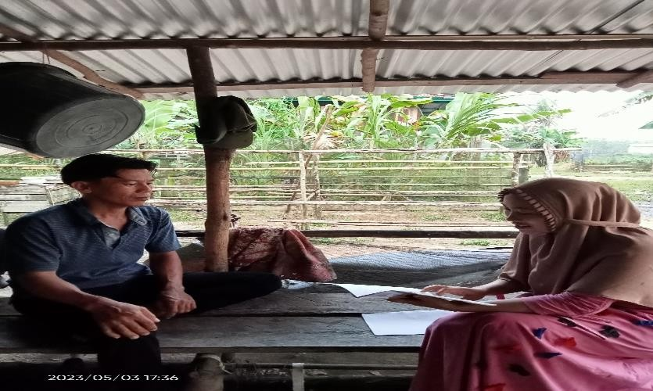

Gambar I : Wawancara dengan Warga yang datang ke lokasi

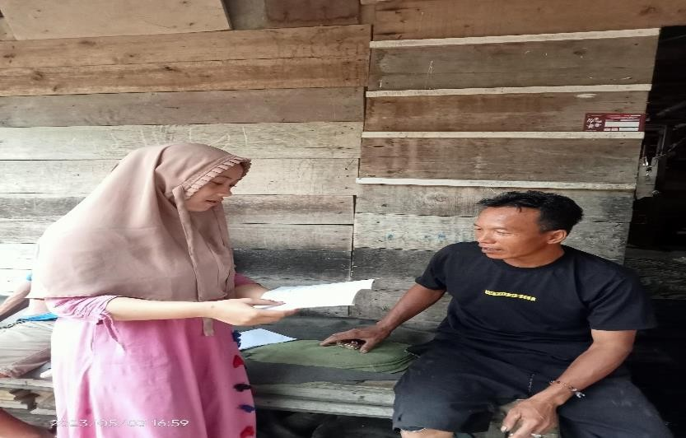

Gambar II: Wawancara dengan bapak Masuen

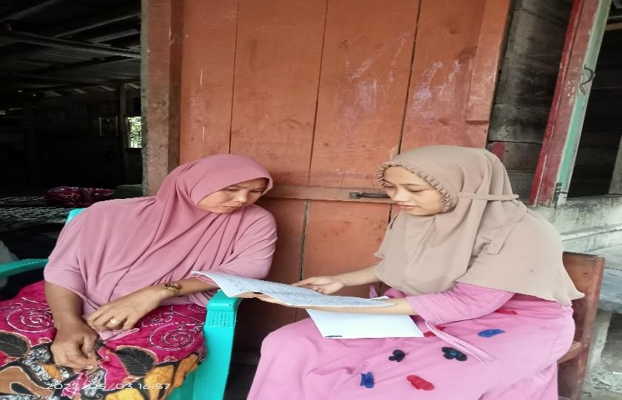

Gambar III: Wawancara dengan Ibu wati

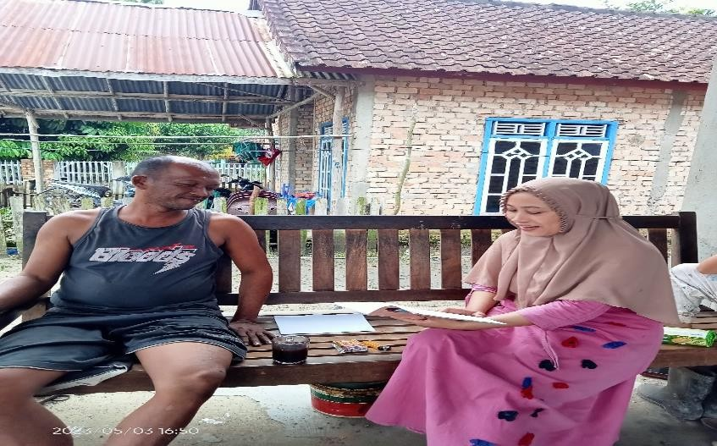

Gambar IV Wawancara dengan Bapak Risno

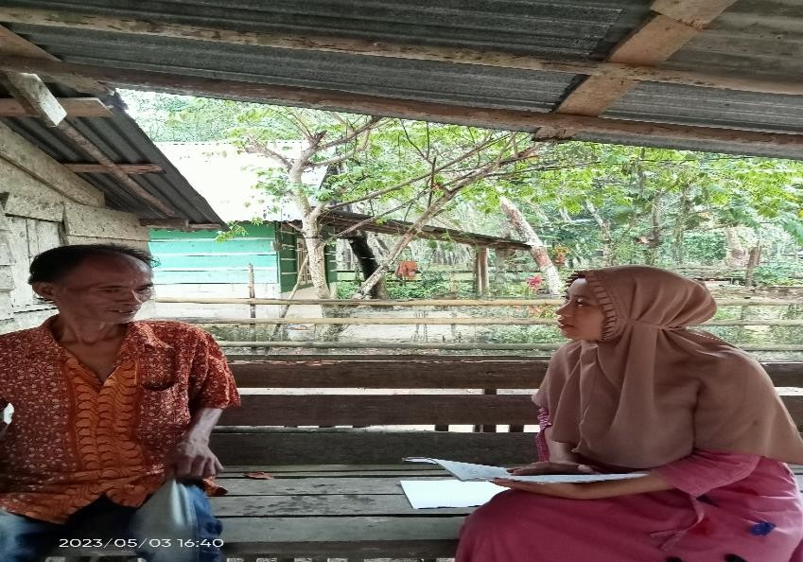

Gambar V Wawancara dengan Bapak Agus

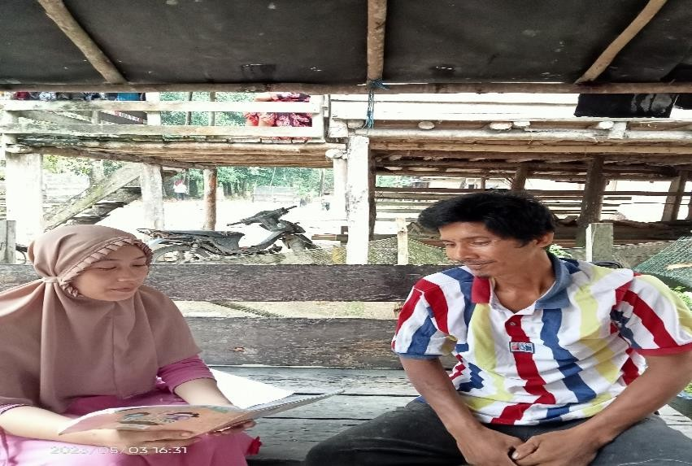

Gambar VI Wawancara dengan Bapak Ideham

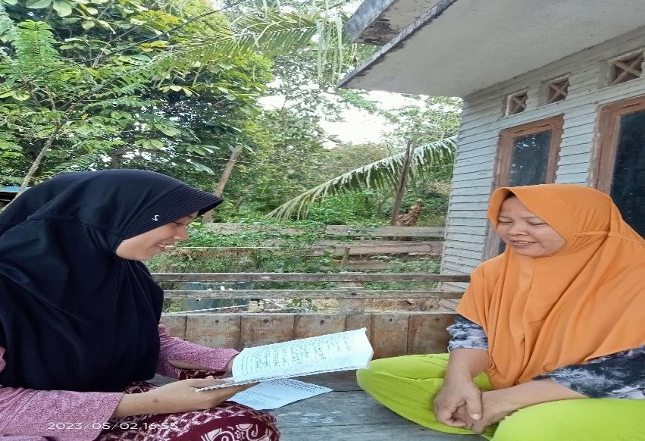

Gambar VII: Wawancara dengan Ibu Leni

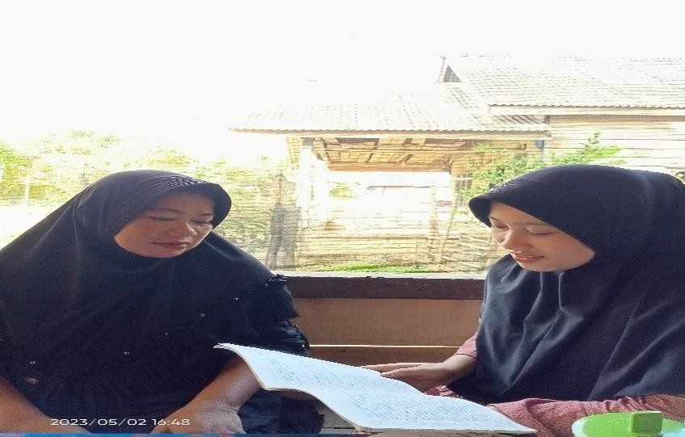

Gambar VIII: Wawancara dengan Ibu Umi

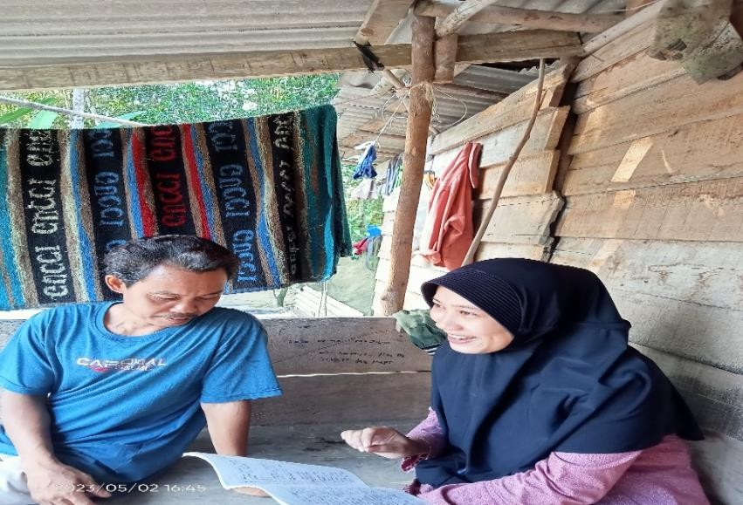

Gambar IX: Wawancara dengan Bapak Deden

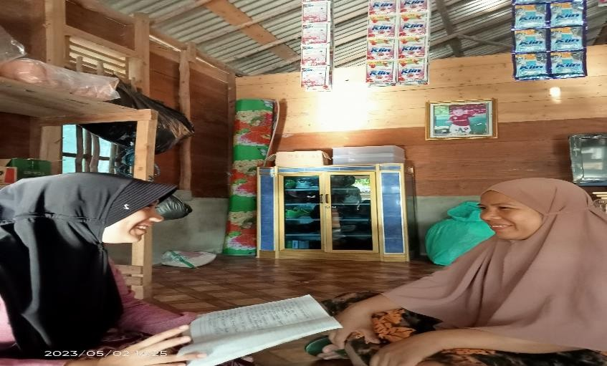

Gambar X: Wawancara dengan Ibu Rini

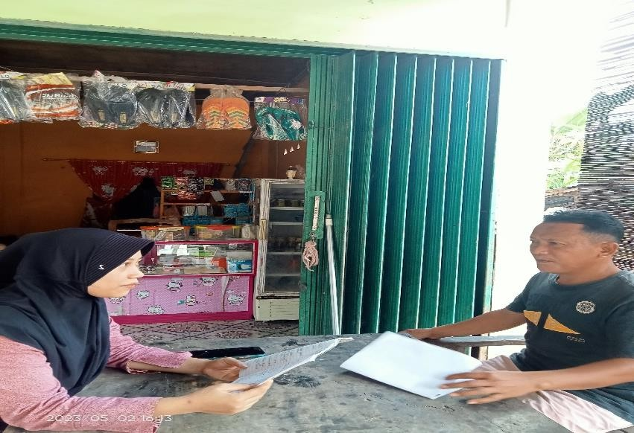

Gambar XI: Wawancara dengan Bapak Suhadi

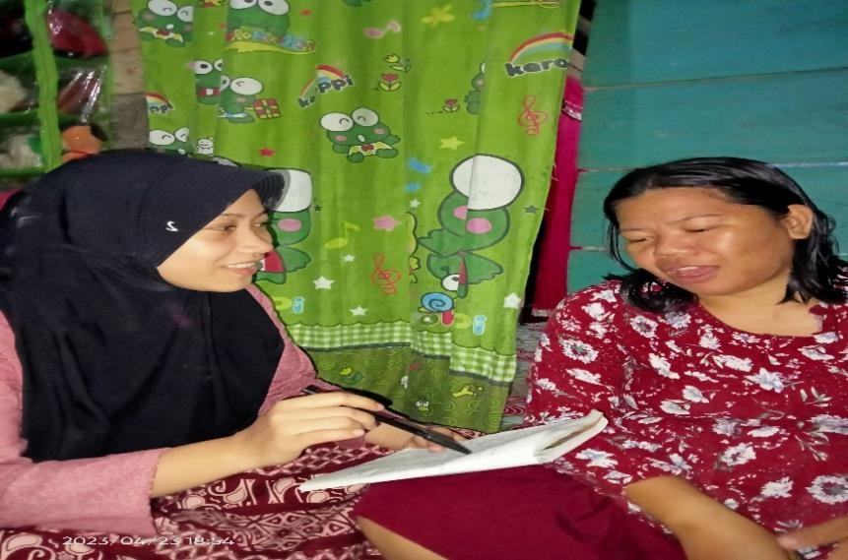

Gambar XII: Wawancara dengan Ibu Rika

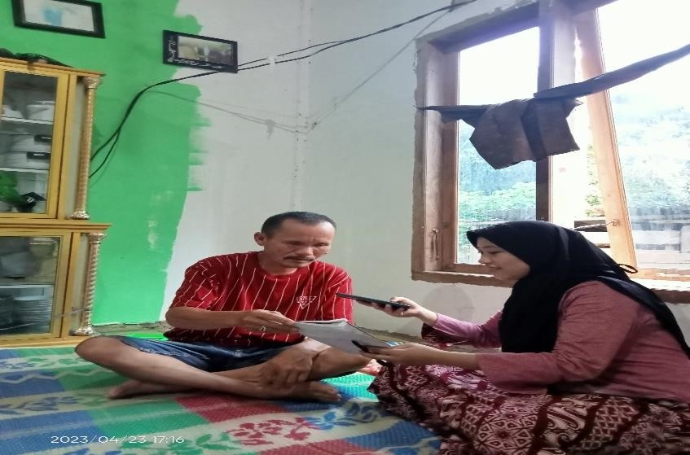

Gambar XIII: Wawancara dengan Bapak Amran

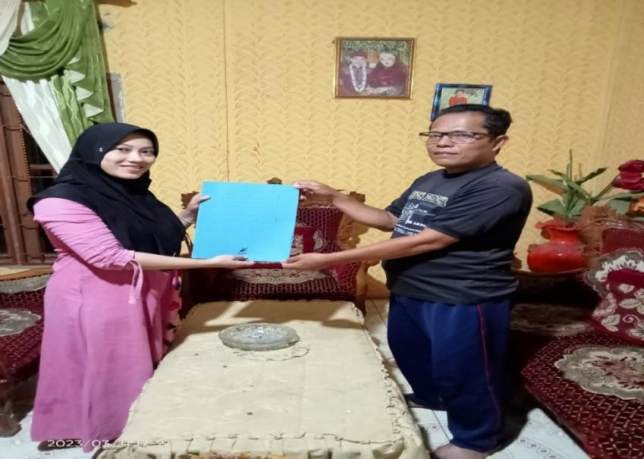

Gambar XIV: Wawancara dengan Bapak Linhar

# LIST PERTANYAAN UNTUK INFORMAN

1. Dimana saja lokasi sebaran ditemukannya benda-benda tinggalan Kerajaan Sriwijaya di Kecamatan Cengal? Sebutkan lokasi-lokasinya!
2. Siapa saja yang terlibat dalam berburu/mencari benda-benda tinggalan masa Kerajaan Sriwijaya di lokasi itu?
3. Apa alasan/tujuan masyarakat mencari benda-benda tinggalan Kerajaan Sriwijaya tersebut?
4. Bagaiman awal mula ditemukan benda-benda tinggalan Kerajaan Sriwijaya di lokasi itu?
5. Bagaimana cara dan proses yang dilakukan untuk mendapatkan/berburu benda- benda tinggalan sejarah itu?
6. Setelah mendapatkan/menemukan ragam jenis benda-benda tinggalan sejarah itu, apa yang dilakukan?
7. Apa saja bentuk perlakuan tersebut (dijual/ dikoleksi/ diserahkan kepada pihak yang berwenang?
8. Jika dijual? Kenapa dijual? Kepada siapa dijual? Dan berapa harga jual ragam jenis benda-benda temuan itu?
9. Jika dikoleksi? Apa alasan mengoleksi benda-benda temuan itu? Bagimana cara merawat koleksinya?
10. Jika diserahkan kepada pihak berwenang? Kepada siapa diserahkan (pihak museum/balai arkeologi/pemerintah?) adakah bukti penyerahan benda-benda temuan tersebut?

**Note: pertanyaan di atas semuanya ditanyakan kepada para informan**

# DAFTAR DATA INFORMAN

* 1. Nama : Sarmeli

Umur : 38 tahun

No HP 081949300358

Alamat : Cengal Pekerjaan : Petani

* 1. Nama : Masuen

Umur : 43 tahun

No HP : -

Alamat : Cengal Pekerjaan : Petani

* 1. Nama : Wati Umur 38

No HP : -

Alamat : Cengal Pekerjaan : Petani

* 1. Nama : Risno Umur 42

No HP 081278892762

Alamat : Cengal Pekerjaan : Montir

* 1. Nama : Agus Umur 58

No HP 082180209610

Alamat : Cengal Pekerjaan : Petani

* 1. Nama : Ideham

Umur : 43 tahun

No HP 083151913015

Alamat : Cengal Pekerjaan : Petani

* 1. Nama : Leni Umur : 40 tahun

No HP 081273900852

Alamat : Cengal

Pekerjaan : Ibu Rumah Tangga

* 1. Nama : Umi Umur : 52 tahun

No HP : -

Alamat : Cengal

Pekerjaan : Ibu Rumah Tangga

* 1. Nama : Deden Umur : 54 tahun

No HP : -

Alamat : Cengal Pekerajaan : Petani

* 1. Nama : Rini Umur : 38 tahun

No HP 081949981997

Alamat : Cengal

Pekerjaan : Ibu Rumah Tangga

* 1. Nama : Suhadi

Umur : 56 tahun

No HP : -

Alamat : Cengal Pekerjaan : Pedagang

* 1. Nama : Rika Umur : 39 tahun

No HP 082374449960

Alamat : Cengal Pekerjaan : Petani

* 1. Nama : Amran

Umur : 54 tahun

No HP : -

Alamat : Cengal

Pekerjaan : Tokoh masyarakat

* 1. Nama : Linhar

Umur : 48 tahun

No HP : -

Alamat : Cengal Pekerjaan : Tokoh adat